 |  | 18 - 09 - 108780
 |  | Cégjegyzék száma
 | A vállalkozás megnevezése: |  |  |  |  |  |  |  | Szombathelyi Sportközpont és
 |  |  |  |  |  |  |  |  | Sportiskola Nonprofit Kft.
 | A vállalkozás címe, telefonszáma: |  |  |  |  |  |  |  |  | 9700 Szombathely, Markusovszky u. 8.
Egyszerűsített éves beszámoló
 |  |  |  |  |  |  | 2010. év
Szombathely, 2011. április 8.
 |  |  |  |  |  |  |  |  |  |  |  | a vállalkozás vezetője

Statisztikai számjel: |  |  | 22198499 9311 571 18
Cégjegyzék száma: |  |  | 18 - 09 - 108780
Az üzleti év mérlegfordulónapja: 2010. december 31.
MÉRLEG "A" változat
ESZKÖZÖK (AKTÍVÁK)
 |  |  |  |  | adatok E Ft-ban
Sor | A tétel megnevezése |  | Előző év | Előző évek | Tárgyév
szám |  |  |  | módosításai
a |  | b | c | d | e
01. | A | Befektetett eszközök | 12 508 |  | 32 222
02. | I. | IMMATERIÁLIS JAVAK |  |  | 1 711
03. |  | 02. Sorból immat.javak értékhelyesbítése
04. | II. | TÁRGYI ESZKÖZÖK | 12 508 |  | 30 511
05. |  | 04. Sorból tárgyi eszközök értékhelyesb.
06. |  | BEFEKTETETT PÉNZÜGYI ESZKÖZÖK
07. |  | 06. Sorból befektetett eszk.értékhelyesb.
08. | B | Forgóeszközök | 19 712 |  | 21 645
09. | I | KÉSZLETEK | 48 |  | 48
10. | II. | KÖVETELÉSEK | 2 882 |  | 4 514
11. | III. | ÉRTÉKPAPÍROK
12. | IV. | PÉNZESZKÖZÖK | 16 782 |  | 17 083
13. | C | Aktív időbeli elhatárolások | - |  | 228
14. | ESZKÖZÖK ÖSSZESEN |  | 32 220 |  | 54 095
Dátum: |  | Szombathely, 2011. április 8. | ……………………………………………….
 |  |  | A vállalkozás vezetője

Statisztikai számjel: |  |  | 22198499 9311 571 18
Cégjegyzék száma: |  |  | 18 - 09 - 108780
Az üzleti év mérlegfordulónapja: 2010. december 31.
MÉRLEG "A" változat
FORRÁSOK (PASSZÍVÁK)
 |  |  |  |  | adatok E Ft-ban
Sor | A tétel megnevezése |  | Előző év | Előző évek | Tárgyév
szám |  |  |  | módosításai
a |  | b | c | d | e
15. | D | Saját tőke | 22 454 |  | 32 694
16. | I. | JEGYZETT TŐKE | 3 000 |  | 3 000
17. |  | 16 sorból visszavásárolt tulajd.rész.névértéke
18. | II. | JEGYZETT, DE MÉG BE NEM FIZ. TŐKE.
19. | III. | TŐKETARTALÉK
20. | IV. | EREDMÉNYTARTALÉK | 3 172 |  | 18 144
21. | V | LEKÖTÖTT TARTALÉK | 1 310 |  | 1 310
22. | VI | ÉRTÉKELÉSI TARTALÉK
23. | VII | MÉRLEG SZERINTI EREDMÉNY | 14 972 |  | 10 240
24. | E | Céltartalékok
25. | F | Kötelezettségek | 7 216 |  | 11 858
26. | I | HÁTRASOROLT KÖTELEZETTSÉGEK
27. | II. | HOSSZÚ LEJÁRATÚ KÖTELEZETTSÉGEK
28. | III. | RÖVID LEJÁRATÚ KÖTELEZETTSÉGEK | 7 216 |  | 11 858
29. | G | Passzív időbeli elhatárolások | 2 550 |  | 9 543
30. |  | FORRÁSOK ÖSSZESEN | 32 220 |  | 54 095
Dátum: |  | Szombathely, 2011. április 8. | ……………………………………………
 |  |  | a vállalkozás vezetője

Statisztikai számjel: |  |  |  |  |  |  |  |  |  |  |  |  |  |  |  | 22198499 9311 571 18
 |  |  | Cégjegyzék száma: |  |  |  |  |  |  |  |  |  |  |  |  | 18 - 09 - 108780
Az üzleti év mérlegfordulónapja: 2010. december 31.
Összköltség eljárással készített eredménykimutatás
"A" változat
 |  |  |  |  |  |  |  |  |  |  |  |  |  |  |  |  |  |  |  |  |  |  | adatok E Ft-ban
Sor |  |  |  |  |  |  |  |  |  |  |  |  |  |  |  | Előző év |  |  |  |  | Előző évek |  | Tárgyév
szám |  |  |  |  |  |  |  |  |  |  |  |  |  |  |  |  |  |  |  |  | módosításai
a |  |  | b |  |  |  |  |  |  |  |  |  |  |  |  | c |  |  |  |  | d |  | e
I. |  |  | Értékesítés nettó árbevétele |  |  |  |  |  |  |  |  |  |  |  |  | 32 954 |  |  |  |  |  |  | 41 344
II. |  |  | Aktivált saját teljesítmények értéke
III. |  |  | Egyéb bevételek |  |  |  |  |  |  |  |  |  |  |  |  | 84 619 |  |  |  |  |  |  | 192 210
 |  |  | III. sorból visszaírt értékvesztés
IV. |  |  | Anyagjellegű ráfordítások |  |  |  |  |  |  |  |  |  |  |  |  | 46 825 |  |  |  |  |  |  | 125 660
V. |  |  | Személyi jellegű ráfordítások |  |  |  |  |  |  |  |  |  |  |  |  | 46 672 |  |  |  |  |  |  | 94 025
VI. |  |  | Értékcsökkenési leírás |  |  |  |  |  |  |  |  |  |  |  |  | 1 638 |  |  |  |  |  |  | 1 868
VII. |  |  | Egyéb ráfordítások |  |  |  |  |  |  |  |  |  |  |  |  | 6 710 |  |  |  |  |  |  | 2 016
 |  |  | VII. sorból értékvesztés
A. |  |  | ÜZEMI (ÜZLETI) TEVÉKENYSÉG EREDMÉNYE |  |  |  |  |  |  |  |  |  |  |  |  | 15 728 |  |  |  |  |  |  | 9 985
VIII. |  |  | Pénzügyi művelektek bevételei |  |  |  |  |  |  |  |  |  |  |  |  | 22 |  |  |  |  |  |  | 155
IX. |  |  | Pénzügyi műveletek ráfordításai |  |  |  |  |  |  |  |  |  |  |  |  |  |  |  |  |  |  |  | 7
B. |  |  | PÉNZÜGYI MŰVELETEK EREDMÉNYE |  |  |  |  |  |  |  |  |  |  |  |  | 22 |  |  |  |  |  |  | 148
C. |  |  | SZOKÁSOS VÁLLALKOZÁSI EREDMÉNY |  |  |  |  |  |  |  |  |  |  |  |  | 15 750 |  |  |  |  |  |  | 10 133
X. |  |  | Rendkívüli bevételek |  |  |  |  |  |  |  |  |  |  |  |  |  |  |  |  |  |  |  | 107
XI. |  |  | Rendkívüli ráfordítások |  |  |  |  |  |  |  |  |  |  |  |  | - |  |  |  |  |  |  | -
D. |  |  | RENDKÍVÜLI EREDMÉNY |  |  |  |  |  |  |  |  |  |  |  |  | - |  |  |  |  |  |  | 107
E. |  |  | ADÓZÁS ELŐTTI EREDMÉNY |  |  |  |  |  |  |  |  |  |  |  |  | 15 750 |  |  |  |  |  |  | 10 240
XII. |  |  | Adófizetési kötelezettség |  |  |  |  |  |  |  |  |  |  |  |  | 778 |  |  |  |  |  |  | -
F. |  |  | ADÓZOTT EREDMÉNY |  |  |  |  |  |  |  |  |  |  |  |  | 14 972 |  |  |  |  |  |  | 10 240
G. |  |  | MÉRLEG SZERINTI EREDMÉNY |  |  |  |  |  |  |  |  |  |  |  |  | 14 972 |  |  |  |  |  |  | 10 240
 |  |  |  |  |  |  |  |  |  |  |  |  |  |  |  | ………………………………………………….
Dátum: |  |  | Szombathely, 2011. április 8. |  |  |  |  |  |  |  |  |  |  |  |  | a vállalkozás vezetője
2 | 2 | 1 |  | 9 | 8 | 4 | 9 | 9 | 9 | 3 | 1 | 1 | 5 | 7 | 1 |  | 1 | 8
Statisztikai számjel vagy adószám (csekkszámlaszám)
A számviteli törvény szerinti egyéb szervezetek
közhasznú egyszerűsített éves beszámolója
 |  |  |  |  |  |  |  |  |  |  | 2 | 0 | 1 | 0 |  |  | év
 |  | SZOMBATHELYI SPORTKÖZPONT ÉS SPORTISKOLA NONPROFIT KFT.
 |  | egyéb szervezet megnevezése
 |  | 9700 SZOMBATHELY, MARKUSOVSZKY U. 8.
 |  | címe
Keltezés: |  | Szombathely, 2011. április 8.
 |  |  |  |  |  |  |  |  |  |  |  |  |  |  |  |  |  | az egyéb szervezet vezetője (képviselője)
 |  |  |  |  |  |  |  |  |  |  |  |  |  | P.H.

2 | 2 | 1 | 9 | 8 | 4 | 9 | 9 | 9 | 3 | 1 | 1 | 5 | 7 | 1 | 1 | 8
statisztikai számjel vagy adószám (csekkszámlaszám)
Az egyéb szervezet megnevezése: |  |  |  |  |  |  | SZOMBATHELYI SPORTKÖZPONT ÉS SPORTISKOLA NONPROFIT KFT.
Az egyéb szervezet címe: |  |  |  |  | 9700 SZOMBATHELY, MARKUSOVSZKY U. 8.
KETTŐS KÖNYVVITELT VEZETŐ EGYÉB SZERVEZETEK KÖZHASZNÚ EGYSZERŰSÍTETT
ÉVES BESZÁMOLÓJÁNAK MÉRLEGE |  |  |  |  |  |  |  |  |  |  |  |  |  |  |  |  |  | 2 | 0 | 1 | 0 | ÉV
 |  |  |  |  |  |  |  |  |  |  |  |  |  |  |  |  |  |  |  |  |  |  |  | adatok E Ft-ban

Sorszám | A tétel megnevezése |  | Előző év | Előző év(ek) helyesbítései | Tárgyév
a | b |  | c | d | e
1. | A. | Befektetett eszközök (2-5. sorok) | 12 508 | - | 32 222
2. | I. | IMMATERIÁLIS JAVAK |  |  | 1 711
3. | II. | TÁRGYI ESZKÖZÖK | 12 508 |  | 30 511
4. | III. | BEFEKTETETT PÉNZÜGYI ESZKÖZÖK |  |  | -
5. | IV. | BEFEKTETETT ESZKÖZÖK ÉRTÉKHELYESBÍTÉSE |  |  | -
6. | B. | Forgóeszközök (7-10. sorok) | 19 712 | - | 21 645
7. | I. | KÉSZLETEK | 48 |  | 48
8. | II. | KÖVETELÉSEK | 2 882 |  | 4 514
9. | III. | ÉRTÉKPAPÍROK |  |  | -
10. | IV. | PÉNZESZKÖZÖK | 16 782 |  | 17 083
11. | C. | Aktív időbeli elhatárolások | - |  | 228
12. | ESZKÖZÖK (AKTÍVÁK) ÖSSZESEN (1.+6.+11. sor) |  | 32 220 | - | 54 095
13. | D. | Saját tőke (14.-19. sorok) | 22 454 | - | 32 694
14. | I. | INDULÓ TŐKE / JEGYZETT TŐKE | 3 000 |  | 3 000
15. | II. | TŐKEVÁLTOZÁS / EREDMÉNY | 3 172 |  | 18 144
16. | III. | LEKÖTÖTT TARTALÉK | 1 310 |  | 1 310
17. | IV. | ÉRTÉKELÉSI TARTALÉK |  |  | -
18. | V. | TÁRGYÉVI EREDMÉNY ALAPTEVÉKENYSÉGBŐL (KÖZHASZNÚ TEVÉKENYSÉGBŐL | 14 060 |  | 9 807
19. | VI. | TÁRGYÉVI EREDMÉNY VÁLLALKOZÁSI TEVÉKENYSÉGBŐL | 912 |  | 433
20. | E. | Céltartalékok |  |  | -
21. | F. | Kötelezettségek (22.-23. sorok) | 7 216 | - | 11 858
22. | I. | HOSSZÚ LEJÁRATÚ KÖTELEZETTSÉGEK | -
23. | II. | RÖVID LEJÁRATÚ KÖTELEZETTSÉGEK | 7 216 |  | 11 858
24. | G. | Passzív időbeli elhatárolások | 2 550 |  | 9 543
25. | FORRÁSOK (PASSZÍVÁK) ÖSSZESEN (13.+20.+21.+24. sor) |  | 32 220 | - | 54 095

Keltezés: |  |  |  | Szombathely, 2011. április 8.
 |  |  |  |  |  |  |  |  |  |  |  |  |  |  |  |  |  |  |  |  |  |  |  |  |  |  |  |  |  |  |  |  |  |  |  |  |  | Az egyéb szervezet vezetője (képviselője)
2 | 2 |  | 1 |  | 9 |  | 8 |  | 4 |  | 9 |  | 9 |  | 9 |  | 3 |  | 1 |  | 1 |  | 5 |  | 7 |  | 1 |  | 1 |  | 8
statisztikai számjel vagy adószám (csekkszámlaszám)
Az egyéb szervezet megnevezése: |  |  |  |  |  |  |  |  |  |  |  |  | SZOMBATHELYI SPORTSZOLGÁLTATÓ KÖZHASZNÚ TÁRSASÁG
Az egyéb szervezet címe: |  |  |  |  |  |  |  |  | 9700 SZOMBATHELY, MARKUSOVSZKY U. 8.
KETTŐS KÖNYVVITELT VEZETŐ EGYÉB SZERVEZETEK KÖZHASZNÚ EGYSZERŰSÍTETT
ÉVES BESZÁMOLÓJÁNAK EREDMÉNYKIMUTATÁSA |  |  |  |  |  |  |  |  |  |  |  |  |  |  |  |  |  |  |  |  |  |  |  |  |  |  |  |  |  |  |  |  |  |  | 2 |  | 0 |  | 1 |  | 0 |  | ÉV
 |  |  |  |  |  |  |  |  |  |  |  |  |  |  |  |  |  |  |  |  |  |  |  |  |  |  |  |  |  |  |  |  |  |  |  |  |  |  |  |  |  |  |  |  |  |  | adatok E Ft-ban

Sorszám |  | A tétel megnevezése |  |  | Előző év | Előző év(ek) helyesbítései | Tárgyév
a |  | b |  |  | c | d | e
1. |  | A. | Összes közhasznú tevékenység bevétele (1.+2.+3.+4.+5.) |  | 104 987 | - | 223 933
2. |  | 1. | Közhasznú célműködésre kapott támogatás |  | 83 952 | - | 181 249
3. |  |  | a) | alapítótól | 82 784 |  | 174 203
4. |  |  | b) | központi költségvetésből | 599 |  | -
5. |  |  | c) | helyi önkormányzattól |  |  | -
6. |  |  | d) | társadalombiztosítótól |  |  | -
7. |  |  | e) | egyéb, ebből 1% ………………………….. | 569 |  | 7 046
8. |  | 2. | Pályázati úton elnyert támogatás |  | 599 |  | 10 900
9. |  | 3. | Közhasznú tevékenységből származó bevétel |  | 20 414 |  | 16 049
 |  |  | a) | pályabérleti díj | 8 191 |  | 6 908
 |  |  | b) | rendezvényszervezés | 493 |  | 464
 |  |  | c) | amatőr és szabadidősport szolgáltatás | 11 451 |  | 8 677
 |  |  | d) | egyéb bevétel | 279 |  | -
10. |  | 4. | Tagdíjból származó bevétel |  | - |  | 15 628
11. |  | 5. | Egyéb bevétel |  | 22 |  | 107
12. |  | B. | Vállalkozási tevékenység bevétele |  | 12 608 |  | 9 883
13. |  | C. | Összes bevétel (A.+B.) |  | 117 595 | - | 233 816
14. |  | D. | Közhasznú tevékenység ráfordításai (1.+2.+3.+4.+5.+6.) |  | 90 927 | - | 214 141
15. |  | 1. | Anyagjellegű ráfordítások |  | 41 805 |  | 120 357
16. |  | 2. | Személyi jellegű ráfordítások |  | 41 669 |  | 90 057
17. |  | 3. | Értékcsökkenési leírás |  | 1 462 |  | 1 789
18. |  | 4. | Egyéb ráfordítások |  | 5 991 |  | 1 931
19. |  | 5. | Pénzügyi műveletek ráfordításai |  |  |  | 7
20. |  | 6. | Rendkívüli ráfordítások
21. |  | E. | Vállalkozási tevékenység ráfordításai (1.+2.+3.+4.+5.+6.) |  | 10 918 | - | 9 435
22. |  | 1. | Anyagjellegű ráfordítások |  | 5 020 |  | 5 303
23. |  | 2. | Személyi jellegű ráfordítások |  | 5 003 |  | 3 968
24. |  | 3. | Értékcsökkenési leírás |  | 176 |  | 79
25. |  | 4. | Egyéb ráfordítások |  | 719 |  | 85
26. |  | 5. | Pénzügyi műveletek ráfordításai
27. |  | 6. | Rendkívüli ráfordítások

2 | 2 | 1 | 9 | 8 | 4 | 9 | 9 | 9 | 3 | 1 | 1 | 5 | 7 | 1 | 1 | 8
statisztikai számjel vagy adószám (csekkszámlaszám)
Az egyéb szervezet megnevezése: |  |  |  |  |  |  | SZOMBATHELYI SPORTSZOLGÁLTATÓ KÖZHASZNÚ TÁRSASÁG
Az egyéb szervezet címe: |  |  |  |  | 9700 SZOMBATHELY, MARKUSOVSZKY U. 8.
KETTŐS KÖNYVVITELT VEZETŐ EGYÉB SZERVEZETEK KÖZHASZNÚ EGYSZERŰSÍTETT
ÉVES BESZÁMOLÓJÁNAK EREDMÉNYKIMUTATÁSA |  |  |  |  |  |  |  |  |  |  |  |  |  |  |  |  |  | 2 | 0 | 1 | 0 | ÉV
 |  |  |  |  |  |  |  |  |  |  |  |  |  |  |  |  |  |  |  |  |  |  |  | adatok E Ft-ban

Sorszám |  | A tétel megnevezése |  |  |  |  |  |  |  |  |  |  |  | Előző év |  |  |  |  | Előző év(ek) helyesbítései |  |  |  |  | Tárgyév
a |  | b |  |  |  |  |  |  |  |  |  |  |  | c |  |  |  |  | d |  |  |  |  | e
28. |  | F. | Összes ráfordítás (D.+E.) |  |  |  |  |  |  |  |  |  |  | 101 845 |  |  |  |  | - |  |  |  |  | 223 576
29. |  | G. | Adózás előtti eredménye (B.-E.) |  |  |  |  |  |  |  |  |  |  | 15 750 |  |  |  |  | - |  |  |  |  | 10 240
30. |  | H. | Adófizetési kötelezettség |  |  |  |  |  |  |  |  |  |  | 778 |  |  |  |  |  |  |  |  |  | -
31. |  | I. | Tárgyévi vállalkozási eredmény (G.-H.) |  |  |  |  |  |  |  |  |  |  | 912 |  |  |  |  | - |  |  |  |  | 448
32. |  | J. | Tárgyévi közhasznú eredmény (A.-D.) |  |  |  |  |  |  |  |  |  |  | 14 060 |  |  |  |  | - |  |  |  |  | 9 792
TÁJÉKOZTATÓ ADATOK
33. |  | A. | Személyi jellegű ráfordítások |  |  |  |  |  |  |  |  |  |  |  |  |  |  |  |  |  |  |  |  | 94 016
34. |  | 1. | Bérköltség |  |  |  |  |  |  |  |  |  |  |  |  |  |  |  |  |  |  |  |  | 64 390
35. |  |  | ebből: |  | - megbízási díjak
36. |  |  |  |  | - tiszteletdíjak
37. |  | 2. | Személyi jellegű egyéb kifizetések |  |  |  |  |  |  |  |  |  |  |  |  |  |  |  |  |  |  |  |  | 13 475
38. |  | 3. | Bérjárulékok |  |  |  |  |  |  |  |  |  |  |  |  |  |  |  |  |  |  |  |  | 16 151
39. |  | B. | A szervezet által nyújott támogatások
40. |  | C. | Továbbutalási céllal kapott támogatás
41. |  | D. | Továbbutalt támogatás
Keltezés: |  | Szombathely, 2011. április 8.
 |  |  |  |  |  |  |  |  |  |  |  |  |  |  |  |  |  |  | Az egyéb szervezet vezetője (képviselője)

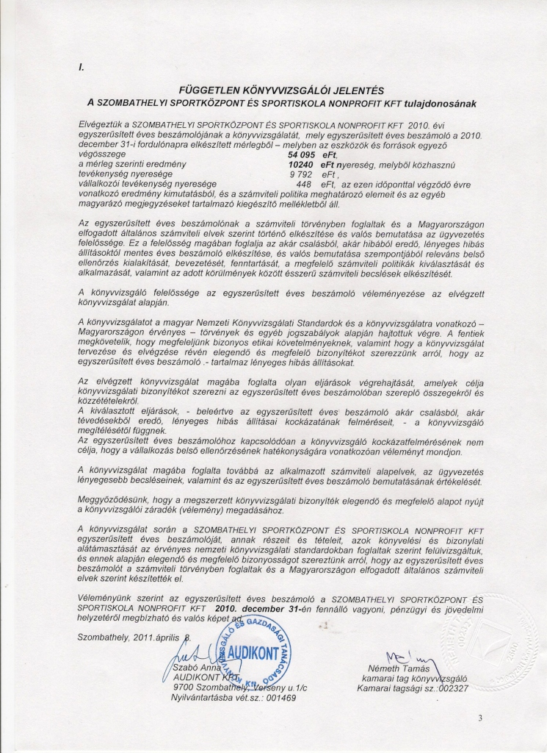

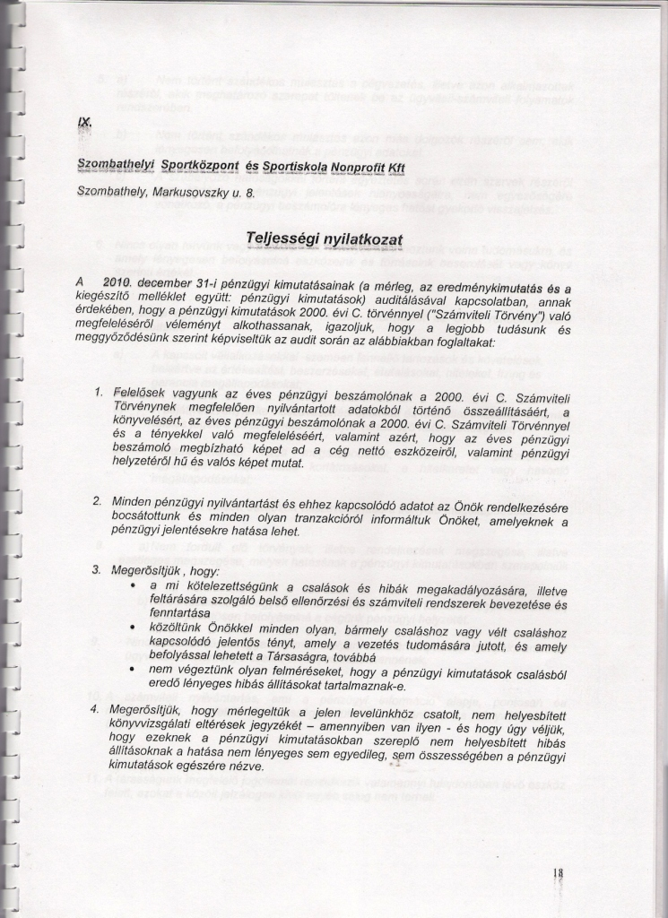

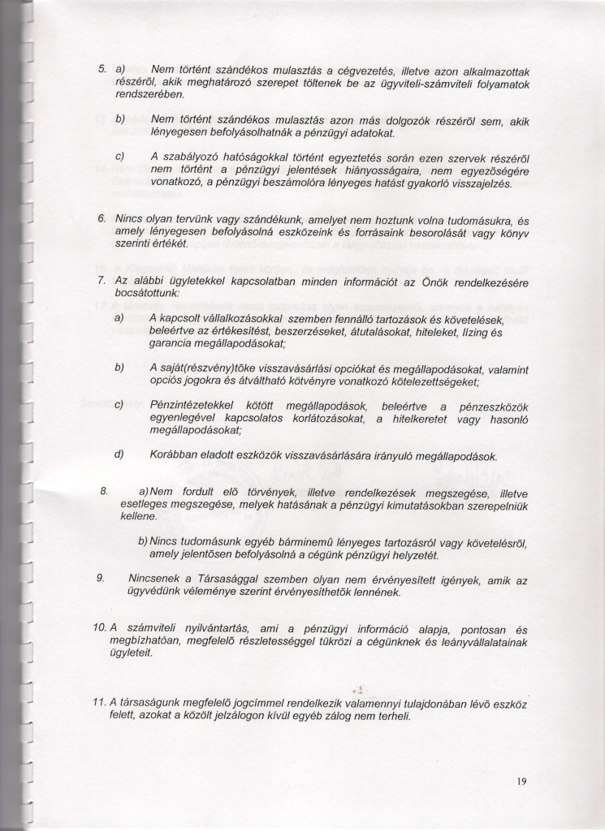

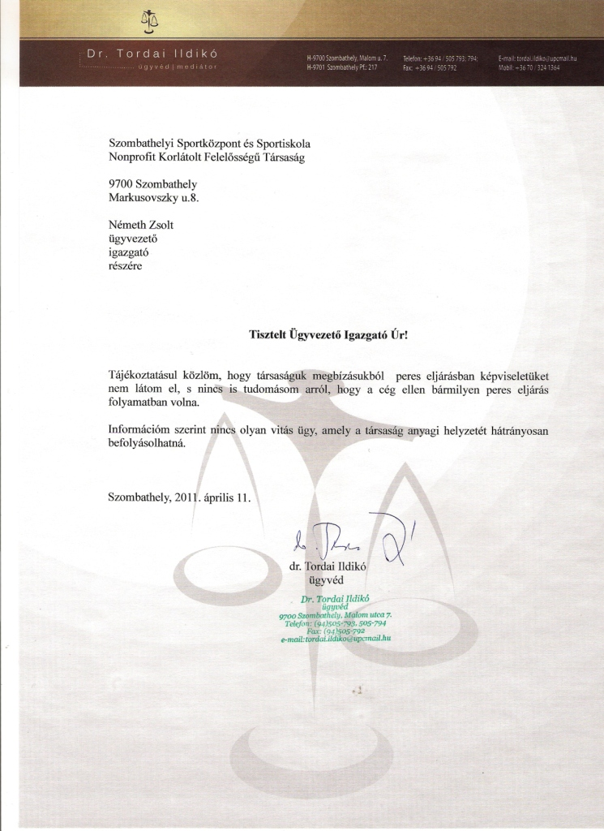

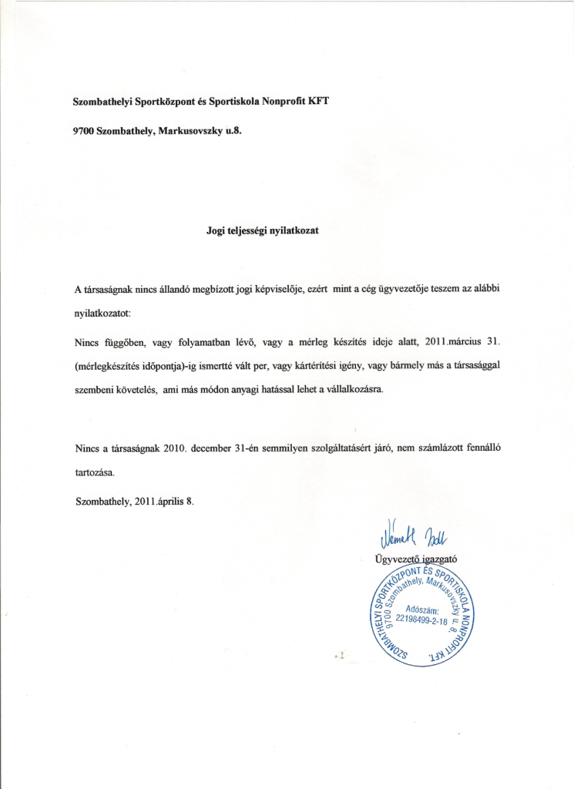

Szombathelyi Sportközpont és Sportiskola
Nonprofit Kft.

Szombathely

KIEGÉSZÍTŐ MELLÉKLET

A 2010. évi egyszerűsített éves beszámolóhoz

TARTALOMJEGYZÉK

I. Általános kiegészítések

- A vállalkozás bemutatása
- Az értékesítés nettó árbevétele fő tevékenységek szerinti bontásban
- A számviteli politika fő vonásai
- A számviteli alapelvektől való eltérések ismertetése
- A valós vagyoni, pénzügyi és jövedelmi helyzet alakulásának szöveges értékelése
- Az ellenőrzés során feltárt jelentős összegű hibák hatása évenkénti bontásban

II. A mérleghez kapcsolódó kiegészítések

- Az össze nem hasonlítható adatok ismertetése és indoklása
- Több helyen szerepeltethető adat ismertetése
- A minősítés megváltoztatásának leírása
- Az értékelési elvek megváltoztatásának leírása
- Az immateriális javak és tárgyi eszközök bruttó értékének, valamint értékcsökkenési leírásának alakulása
- Értékhelyesbítések bemutatása
- Lekötött tartalék jogcímek szerint
- Saját tőke üzleti éven belüli változásának okai
- Várható veszteségek fedezetére elszámolt értékvesztés
- Egyes kötelezettségek teljes összegének bemutatása
- A mérlegen kívüli függő és biztos követelések bemutatása

III. Az eredmény kimutatás kiegészítése

- Az össze nem hasonlítható adatok kiegészítése
- A nem anyagjellegű szolgáltatások
- A társasági adó alapot módosító tételek
- Rendkívüli bevételek és ráfordítások
- A mérleg fordulónapja és a mérlegkészítés időpontja közötti gazdasági események tárgyévre elszámolt tételei
- Aktív – passzív elhatárolások jelentősebb összegei

IV. Tájékoztató kiegészítések

- A tárgyévben foglalkoztatott munkavállalók létszámának és javadalmazásának ismertetése
- Vezető tisztségviselők juttatásai
- A kapcsolt vállalkozás bemutatása
- A könyvvizsgáló adatai

1./ A Szombathelyi Sportközpont és Sportiskola Nonprofit Kft. bemutatása

A Szombathelyi Sportközpont és Sportiskola Nonprofit Kft. jogelődje a Szombathelyi Sportszolgáltató Kht. 2005. júliusban alakult. A társaság 2005. augusztus 01. naptól működik.

A társaság székhelye: 9700 Szombathely, Markusovszky Lajos u. 8.

A cég cégjegyzék száma: 18-09-108780

A cég statisztikai számjele: 22198499 - 9311 - 571 – 18

A cég adószáma: 22198499-2-18

A társaság alapítója: Szombathely Megyei Jogú Város Közgyűlése
9700 Szombathely, Kossuth Lajos 1-3.

Alapítás időpontja: 2005. július 28.

A cég alapítását kimondó közgyűlési határozat száma:
264/2005. (VI.23.) Kgy. sz. határozat

Cégjegyzésben bekövetkező utolsó változás időpontja:
2009. november 25.

Cégjegyzésben bekövetkező utolsó változást kimondó közgyűlési határozat száma:
465/2009. (X.8.) Kgy. sz. határozat

Tulajdonos: Szombathely Megyei Jogú Város Önkormányzata
9700 Szombathely, Kossuth L. u. 1-3.
100 %-ban tulajdonos

A társaság képviseletére jogosult: Németh Zsolt ügyvezető igazgató
9700 Szombathely, Várkonyi u. 7.

A társaság által ellátandó közhasznú tevékenységek

- Sportlétesítmény működtetése (TEÁOR: 93.11)
- Sport, szabadidős képzés (TEÁOR: 85.51)
- Sportegyesületi tevékenység (TEÁOR: 93.12)
- Egyéb sporttevékenység (TEÁOR: 93.19)
- M.n.s. egyéb szórakoztatás, szabadidős tevékenység (TEÁOR: 93.29)

A Kft. az alábbi konkrét feladatokat is ellátja:

Versenysport, élsport
- biztosítja Szombathely város élsportjának saját nevelésű utánpótlását, hosszú távú eredményességét,
- a közoktatási intézményekkel, iskolai sportkörökkel és diáksport egyesületekkel együttműködve biztosítja a tehetséges tanulók kiválasztását,
- kapcsolatot tart a verseny és élsport keretében működő egyesületekkel, szakosztályokkal, hogy biztosítható legyen a kiemelkedő teljesítményű sportolók élsportba való továbblépése,
- a sportiskolával tagsági jogviszonyban álló sportolók versenyre való felkészítése, rendszeres versenyeztetése.

Diáksport
- az alapszintű, diákolimpiai és egyéb diákversenyekkel, diáktáborokkal, túrázással kapcsolatos pénzügyi és nyilvántartási feladatok ellátása,
Máshová nem sorolt sporttevékenység
- közreműködik a városi, illetve a város által támogatott – utánpótlás korú fiatalokat érintő sportrendezvények lebonyolításában, szervezésében,
- felkészítő, előkészítő, kiválasztó sporttáborokat szervez.
Máshová nem sorolt egyéb szolgáltatás
- bemutatókat, nyílt napokat szervez
Továbbra is biztosítja a Szombathelyi Szabadidősport Szövetség részére a tárgyi, személyi és adminisztrációs feltételeket (szabadidősportos munkatárs) .

A Sportiskolai sportágak, szakosztályok megszűnésével, bővítésével kapcsolatos döntések Szombathely Megyei Jogú Város Közgyűlése hatáskörébe tartoznak.

A társaság üzletszerű gazdasági tevékenységei

- Ingatlanügyletek (TEÁOR:68.)
- Saját tulajdonú, bérelt ingatlan bérbeadása, üzemeltetése (TEÁOR:68.20.)
- Szabadidős sporteszközkölcsönzés (TEÁOR:77.21.)
- Adminisztratív és szolgáltatást támogató tevékenység (TEÁOR:77.)
- Oktatás (TEÁOR:85.)
- Sport, szabadidős képzés (TEÁOR:85.51.)
- Sportlétesítmény működtetése (TEÁOR:93.11)
- Művészet, Szórakoztatás, Szabadidő (TEÁOR:90.)
- Egyéb sporttevékenység (TEÁOR:93.19.)
- Médiareklám (TEÁOR:73.12.)
- Szakmai tudományok, műszaki tevékenység (TEÁOR:69.)
- PR, Kommunikáció (TEÁOR:70.21.)
- Piac, közvélemény kutatás (TEÁOR: 72.30.)
- Kiadói tevékenység (TEÁOR:58.)
- Könyvkiadás (TEÁOR:58.11.)
- Folyóirat, időszaki kiadvány (TEÁOR:58.14.)
- Oktatás (TEÁOR:85.)
- Szállítás (TEÁOR:49.)
- Kiskereskedelem (TEÁOR:47.)
- Szálláshely szolgáltatás (TEÁOR:55.)
- Vendéglátás (TEÁOR:56.)

A KFT társasági adó kötelezettség hatálya alá tartozik a közhasznú társaságokra vonatkozó szabályok szerint.

2./ A számviteli politika főbb vonásai:

A Kft. 2009. augusztusi átalakulását követően azonnal kialakította a használni kívánt főkönyvi számlák nyilvántartását, a számlatükröt, a számlarendben a kijelölt főkönyvi számlák tartalmát, továbbá az egyes számlaösszefüggéseket is rögzítette, melyet a Számvitelről szóló 2000. C. tv. hatályba lépésével aktualizált.

A főkönyvi számlák nyilvántartására számítógépes programrendszert alkalmaz.

Az alkalmazott analitikus nyilvántartásokat a Kft Számviteli rendje tételesen felsorolja.

2.1/ Számviteli elvek

A Kft könyvvezetésében a kettős könyvvitel módszerét alkalmazza, eredmény-kimutatását az „A” változatú un. összköltség eljárással készíti el.
Az 1 – 4. számlaosztály a mérlegszámlákat, ezen belül az 1 – 3. számlaosztály az eszközszámlákat, a 4. számlaosztály a forrás számlákat tartalmazza. Az 5 – 9. számlaosztály az eredményszámla nyilvántartására szolgál.
A Kft a költségek költség nemenkénti megbontását alkalmazza, erre alapozza információs rendszerét.
Az 5. számlaosztály megfelelő bontása mellett a 6. és 7. Számlaosztályt nem használja. A főkönyvi könyvelés során valamennyi eredményszámlára történő könyvelés esetében kötelező az elszámolási egység kód megadása, amely a megfelelő költséghelyi gyűjtési szint alapja az információs rendszerben.

2.2/Az eszközök besorolásának meghatározása

A Szt. 23. §. (4) bekezdése alapján az eszközöket a befektetett eszközök, ill. a forgóeszközök közé rendeltetésük, használatuk alapján kell besorolni.
3./ Amortizációs módszerek és eljárások

A Kft. Az immateriális javak és tárgyi eszközök esetében egyaránt az évenkénti abszolút összegű leírás módszerét alkalmazza a maradványértékkel csökkentett bekerülési értéknek a használati időtartamra jutó felosztása szerint a terv szerinti értékcsökkenés elszámolása során.
Ha a használati idő végén várható maradványérték nem jelentős, akkor azt 0 értékkel lehet figyelembe venni. Ebben a tekintetben a nem jelentős értéket a Kft. 50.000 Ft-ban határozza meg.
A Kft. Az üzembe helyezés alkalmával külön üzembe helyezési okmányt nem állít ki, amennyiben az eszköz üzembe helyezési időpontja megegyezik a róla kiállított számla teljesítési időpontjával.
Az ingatlanok esetében minden alkalommal szükséges üzembe helyezési okmány kiállítása, valamint vezetékek és olyan mechanikus vagy automatikus rendszerek üzembe helyezése során, melynek garanciális, vagy egyéb követelményei között szerepel az üzembe helyezésre vonatkozó feltétel.
A Kft. él a Sztv. szerinti azon lehetőséggel, hogy az 100.000 Ft egyedi bekerülési érték alatti vagyoni értékű jogok, szellemi termékek, tárgyi eszközök bekerülési értékét használatbavételkor egy összegben számolja el értékcsökkenési leírásként.

4./ Készletértékelési módok és eljárások

A Kft tulajdonában jelenleg készletek nincsenek.

5./ Értékvesztések elszámolása és visszaírása

A Sztv. előírásai megkívánják, hogy a vállalkozás eszközei a használhatóságuknak megfelelő, a mérlegkészítéskor ismert piaci értéken szerepeljenek a mérlegben.
A Sztv 53.§. (1) bekezdése felsorolja azokat az eseteket, amikor terven felüli értékcsökkenésit kell elszámolni.
Az 54.-56.§. rendelkezik a forintra szóló és a külföldi pénzértékre szóló tulajdonosi részesedést jelentő befektetések, valamint a hitelviszonyt megtestesítő egy évnél hosszabb lejáratú értékpapírok, továbbá a vevők és adósok, ill. a vásárolt és saját termelésű készletek értékvesztésének elszámolásáról.
Ha a terven felüli értékcsökkenés és az értékvesztés elszámolásának okai már nem, ill. csak részben állnak fenn, akkor a „visszaírás” módszerét kell alkalmazni. A visszaírási kötelezettség alól azonban mentesülnek az egyszerűsített éves beszámolót készítő vállalkozások. Ennek értelmében a Kft. a visszaírás kötelezettségét érvényesíti. Ha ettől eltérő döntés születik, s a visszaírást a Kft. saját döntése alapján mégis alkalmazza, akkor a Számviteli politika módosítása szükséges ehhez.

6./ Valuta és devizakészletek, külföldi pénzértékre szóló követelések, befektetett pénzügyi eszközök, értékpapírok és kötelezettségek értékelése

A Sztv. 60.§. tartalmazza a vonatkozó előírásokat.
Állományba vételkor a vásárolt valutát, devizát a ténylegesen fizetett forint összegben kell állományba venni és ez alapján kell az árfolyamot megállapítani.
A külföldi pénzértékre szóló befektetett pénzügyi eszközök, értékpapírok, követelések, kötelezettségek forintra történő átszámításánál a Sztv. által megadott lehetőségek közül az MNB által közzétett hivatalos devizaárfolyamot alkalmazza.
A mérlegben a meglévő valuta és deviza állományt, ill. a külföldi pénzeszközre szóló befektetett pénzügyi eszközöket, értékpapírokat, követeléseket, kötelezettségeket.
- az üzleti év mérleg fordulónapjára vonatkozó – MNB által közzétett – devizaárfolyamon átszámított forintértéken kell kimutatni, ha az így megállapított forintérték és a könyv szerinti forintérték különbözete jelentős
- a könyv szerinti értéken, ha ez a különbözet nem jelentős. A jelentős összeg nagysága 50.000 Ft-ot meghaladó összeg.

7./. Céltartalék képzés

Az Sztv. 41.§. tartalmazza a vonatkozó előírásokat, mely szerint céltartalékot kell képezni – a szükséges mértékben – olyan harmadik féllel szemben fennálló fizetési kötelezettségekre, amelyek
- múltbeli vagy folyamatban lévő ügyekből, szerződésekből származnak
- a mérlegkészítés időpontjáig rendelkezésre álló információk szerint bizonyosan vagy várhatóan felmerülnek
- a mérleg készítésekor összegük és esedékességük időpontja még bizonytalan
- ezekre a vállalkozás egyéb módon nem biztosított fedezetet

Például: garanciális kötelezettségek, korengedményes nyugdíj, végkielégítés miatti kötelezettségek stb.
A valós eredmény megállapítása miatt céltartalékot lehet képezni olyan várható, jelentős és időszakonként ismétlődő jövőbeni kötelezettségekre, amelyek nem minősülnek a szokásos üzleti tevékenység rendszeresen, folyamatosan felmerülő költségének.
Például: jelentősebb karbantartási költségek a vállalkozás átalakításával, átszervezésével kapcsolatos költségek, környezetvédelmi költségek.

8./ A számviteli elszámolás szerinti minősítés meghatározása

Lényeges információ (lényegesség elve) 16.§. (4) bekezdés:
Minden olyan információ, amelynek elhagyása vagy téves bemutatás az – ésszerűség határain belül – befolyásolja a beszámoló adatait a felhasználó döntéseit. Ésszerűség: a hasznosíthatóság álljon arányban az információk előállításának költségeivel.

Jelentős összegű hiba 3. §. (3) bekezdés:
Ha az ellenőrzések, önellenőrzések során feltárt hibák és hibahatások eredményt, saját tőkét növelő-csökkentő értékének együttes (előjeltől független) összege meghaladja az ellenőrzött üzleti év mérleg főösszegének 2 %-át.

Nem jelentős összegű hiba:
Ha nem éri el az ellenőrzött üzleti év mérleg főösszegének 2 %-át.

Megbízható és valós képet lényesen befolyásoló hiba:
Ha a jelentős összegű hiba a saját tőke értékét 20 %-kal módosítja. A Sztv. 154.§. (5) bekezdés szerint a beszámolót ebben az esetben ismételten közzé kell tenni.

Kis összegű követelés 55.§. (2) bek.:
Az értékvesztés szempontjából, ha a vevők, adósok együttes minősítése alapján a követlelés összege nem éri el a 2.000 Ft-ot, akkor arra tejes összegben értékvesztés számolható el.
Ha nem éri el a követ lelés nyilvántartásba vételi értékének 10 %-át, de a 2.000 Ft-ot meghaladja, valamint a behajtására tett intézkedés várható költsége meghaladja a még fennálló követelés 50 %-át, akkor szintén teljes összegben értékvesztés számolható el.

Fajlagosan kis értékű készlet Sztv. 56.§ (3) bek.:
Az értékvesztés szempontjából fajlagosan kis értékű a készlet – s ilyen esetben a bekerülési érték 50 %-ban számolható el – ha a készletfajták egyedi értéke nem haladják meg a 200 Ft-ot, valamint az elszámolt értékvesztés együttes összege az üzleti év mérleg főösszegének 1 %-át.

9./ A számviteli alapelvektől való eltérés ismertetése

A Kft a Számviteli törvényben leírt alapelveknek megfelelően járt el az év folyamán, s készítette el a beszámolót.

9./ A valós pénzügyi, jövedelmi helyzet alakulása

Eszközök és források alakulása

 |  | 2 009. | V m % | 2010. | V m %
 | Eszközök
A | Befekt .eszközök | 12 508 | 38,8% | 32 222 | 59,6%
I | Immat .javak | 0 | 0,0% | 1 711 | 3,2%
II | Tárgyi eszközök | 12 508 | 38,8% | 30 511 | 56,4%
III | Befektetett pü. eszközök | 0 | 0,0% | 0 | 0,0%
B | Forgóeszközök | 19 712 | 61,2% | 21 645 | 40,0%
I | Készletek | 48 | 0,1% | 48 | 0,1%
II | Követelések | 2 882 | 8,9% | 4 514 | 8,3%
III | Értékpapírok | 0 | 0,0% | 0 | 0,0%
IV | Pénzeszközök | 16 782 | 52,1% | 17 083 | 31,5%
C | Aktív időbeli elhat. | 0 | 0,0% | 228 | 0,4%
 | ESZKÖZÖK ÖSSZESEN | 32 220 | 100,0% | 54 095 | 100,0%

 |  | 2 009. | Vm % | 2010. | Vm %
 | Források
D | Saját tőke | 22 454 | 69,6% | 32 694 | 60,4%
I | Jegyzett tőke | 3 000 | 9,3% | 3 000 | 5,5%
II | Jegyzett, de be nem fiz. tőke | 0 | 0,0% | 0 | 0,0%
III | Tőketartalék | 0 | 0,0% | 0 | 0,0%
IV | Eredménytartalék | 3 172 | 9,8% | 18 144 | 33,5%
V | Lekötött tartalék | 1 310 | 4% | 1 310 | 2,4%
VI | Értékelési tartalék | 0 | 0,0% | 0 | 0,0%
VII | Mérleg szerinti eredmény | 14 972 | 46,4% | 10 240 | 18,9%
E | Céltartalékok | 0 | 0,0% | 0 | 0,0%
F | Kötelezettségek | 7 216 | 22,4% | 11 858 | 21,9%
I | Hátrasorolt kötelezettségek | 0 | 0,0% | 0 | 0,0%
II | Hosszúlejáratú köt. | 0 | 0,0% | 0 | 0,0%
II | Rövid lejáratú | 7 216 | 22,4% | 11 858 | 21,9%
G | Passzív időbeli elhat. | 2 550 | 7,9% | 9 543 | 17,7%
 | FORRÁSOK ÖSSZESEN | 32 220 | 100,0% | 54 095 | 100,0%

Jövedelmezőségi mutatók 2009. év 2010. év

Árbevétel-arányos jövedelmezőség 13,4 % 4,4 %

Adózás előtti eredmény
Nettó árbevétel + összes egyéb bevétel

Eszköz-arányos jövedelmezőség 48,9 % 19,0 %

Adózás előtti eredmény
Összes eszköz

Vagyonarányos jövedelmezőség 69,09 % 31,3 %

Adózás előtti eredmény
Saját tőke

A vagyon elemzése

Befektetett eszközök aránya 55,5 % 98,6 %
Befektetett eszközök
Saját tőke

Forgóeszközök aránya 87,5 % 66,2 %
Forgóeszközök
Saját tőke

Saját tőke aránya 69,9 % 60,7 %

Idegen tőke aránya 30,1 % 39,3 %

Egyéb likviditási és adóssági mutatók (adatok %-ban)

Likviditás 275,6 % 182,5 %

Likvid eszközök
Likvid források

Pénzeszközök likviditása 234,6 % 144,1 %

Pénzeszközök
Kötelezettségek

Mobilitási mutató 156,6 % 66,9 %

Pénzeszközök + követelések
Összes eszköz – (pénzeszközök+követelések)

Teljesítmény- és hozammutatók

Bruttó termelési érték e Ft-ban

Értékesítés nettó árbevétele 32,954 41,344
Egyéb bevételek 84,619 192,210
ELÁBÉ 0 280
Közvetített szolgáltatások 0 0
Saját termelésű készletek 0 0

BRUTTÓ TERMELÉSI ÉRTÉK 117,573 233,274

Anyagmentes termelési érték e Ft-ban

Bruttó termelési érték 117,573 233,274
Anyagköltség 18,158 30,526

ANYAGMENTES TERMELÉSI ÉRTÉK 99,415 202,748

Hozzáadott érték e Ft-ban

Személyi jellegű ráfordítások 46,672 94,025
Értékcsökkenési leírás 1,638 1,868
Adózás előtti eredmény 15,750 10,240

HOZZÁADOTT ÉRTÉK 64,060 106,133

Nettó termelési érték e Ft-ban

Anyagmentes termelési érté 99,415 202,748
Értékcsökkenési leírás 1,638 1,868
NETTÓ TERMELÉSI ÉRTÉK 97,777 200,880

Megtérülések adatok e Ft-ban

Eszközhatékonyság % 198,8% 197,0 %

Hozzáadott érték
Tárgyi eszk. + Immat. Javak + Forgóeszk.

Élőmunka igényességi mutató % 46,5 % 42,1 %

Személyi jellegű ráfordítások
Összes költség + Egyéb ráfordítás

10./ Az ellenőrzés során feltárt jelentős összegű hibák hatása évenkénti bontásban.

A Kft. jelentős összegű hibát nem tárt fel.

A MÉRLEGHEZ KAPCSOLÓDÓ KIEGÉSZÍTÉSEK

A mérlegkészítés időpontja: 2011. március 31.

1./ A nem hasonlítható adatok ismertetése.

A mérleg és az eredmény kimutatás az előző évivel azonos szerkezetben készült.

2./ Több helyen szerepeltethető adat

A Kft beszámolója elkészítésekor nem minősített olyan adatot, amely több helyen is szerepeltethető lenne.

3./ A minősítés megváltozásának elírása

A Kft az alkalmazott minősítési elveit nem változtatta.

4./ Az értékelési elvek megváltoztatása

A Kft az alkalmazott minősítési elveit nem változtatta.

5./ Az immateriális javak, tárgyi eszközök bruttó értékének, valamint értékcsökkenési leírásának alakulása

A tárgyi eszközök bruttó értéke e Ft
MEGNEVEZÉS | NYITÓ | NÖVEKEDÉS | CSÖKKENÉS | ZÁRÓ
Immateriális javak | 165 | 1,928 | 0 | 2,093
Ingatlanok | 9,386 | 16,061 | 0 | 25,447
Műszaki és egyéb gépek, berend. járművek | 0 | 170 | 0 | 170
Egyéb gép, berendezés | 5,521 | 3,307 | 0 | 8,828
Beruházás | 1,596 | 66 | 0 | 1,662
Bruttó érték összesen | 16,668 | 21,532 | 0 | 38,200
Kis értékű eszközök bruttó értéke 362 e Ft.

A tárgyi eszközök halmozott értékcsökkenése e Ft
MEGNEVEZÉS | NYITÓ | Növekedés | Csökkenés | ZÁRÓ
Immateriális javak | 165 | 218 | 0 | 383
Ingatlanok | 708 | 777 | 0 | 1,485
Műszaki és egyéb gépek  berend. járművek | 0 | 170 | 0 | 170
Egyéb gép, berendezés | 2,771 | 512 | 0 | 3,283
Elszámolt értékcsökkenés  ö s s z e s e n : | 3,644 | 1,677 | 0 | 5,321

2010. évben elszámolt értékcsökkenési leírás megoszlása e Ft
MEGNEVEZÉS |  | ELSZÁMOLT ÖSSZEG
 | Terv szerinti értékcsökkenési leírás | 1,506
 | Terven felül értékcsökkenési leírás | 0
 | Kis értékű értékcsökkenési leírás | 362
SZTV szerint elszámolt értékcsökkenés összesen: |  | 1,868

6./ Értékhelyesbítések bemutatása
A Kft az értékhelyesbítés lehetőségével nem élt.

7./ Lekötött tartalék jogcímek szerint
A Kft-nek 2009.évben lekötött tartalékot kellett képeznie, 1.310,- e Ft értékben.
2010.évben nem képeztünk lekötött tartalékot.

a../ A saját tőke üzleti éven belüli változásának okai
A Kft saját tőkéje év közben kizárólag az előző év mérleg szerinti eredményével változott, növekedett.

b./ Várható veszteségek fedezetére elszámolt értékvesztés.
A Kft már 2008. évben a Multiplett Kft-vel szemben fennálló 115 e Ft összegű követelésre számolt el 104 e Ft (90 %-os mértékű) értékvesztést.

8./ Egyes kötelezettségek teljes összegének bemutatása
A Kft hátrasorolt és hosszúlejáratú kötelezettségeket nem mutatott ki mérlegében, a
Rövid lejáratú kötelezettségek a következők:

- 6.482 eFt a szállítókkal (elszámolásokból eredő) szembeni tartozásokat jelenti
- 5.139 eFt járulékok (2011.januárjában esedékes befizetések)

9./ A mérlegen kívüli függő és biztos kötelezettségek bemutatása
A Kft-nek nincsenek olyan ismert kötelezettségei, amelyek pénzügyileg számszerűsíthetők és a mérlegben nem szerepelnének.

AZ EREDMÉNYKIMUTATÁS KIEGÉSZÍTÉSE

1./ Az össze nem hasonlítható adatok ismertetése

A Kft eredmény-kimutatása összehasonlítható adatokat tartalmaz.

2./ A nem anyagjellegű szolgáltatások értékének bemutatása

A Kft által 2010. évben elszámolt nem anyagjellegű szolgáltatások a következők:

bérleti díjak 22.530 e Ft, hirdetés, reklám 1.669 e Ft, könyvvizsgálat 500 e Ft, munka- és tűzvédelmi szolgáltatás 150 e Ft, ügyvédi díj 465 e Ft, eü. ellátás 1.031 e Ft, sportszolgáltatás, rendezvényszervezés 30.684 e Ft.

2./ A Társasági adó

A 2010.évben hatályos törvényi rendelkezések alapján a Kft. nem kötelezett társasági adó fizetésére.

3./ Rendkívüli bevételek és ráfordítások

A Kft 2010. évben rendkívüli bevétele: 107 e Ft.

4./ A mérleg fordulónapja és a mérlegkészítés időpontja közötti gazdasági események tárgyévre elszámolt tételei.

A Kft a mérlegkészítés időpontjáig nem számolt el olyan tételt, melynek hatása lett volna 2010. évre.
5./ Aktív – passzív elhatárolások jelentősebb tételei e Ft

Aktív időbeli elhatárolás
- Költség elhatárolása 228

Passzív időbeli elhatárolás
- Árbevétel elhatárolása 4,487
- Költség elhatárolás 163

Halasztott bevétel 4,893

TÁJÉKOZTATÓ KIEGÉSZÍTÉSEK

1./ A munkavállalók létszámának és javadalmazásának bemutatása

A Kft 2010. évben 15 fő szellemi dolgozót /12 teljes munkaidős-, 3 részmunkaidős/ és 8 fő fizikai teljes munkaidőben foglalkoztatott munkavállalót alkalmazott. A Sportiskolában 31 fő edzőt foglalkoztatott megbízási szerződés keretén belül a gazdasági társaság. Az elszámolt bérköltség 64.389 e Ft, a személyi jellegű kifizetések 13.484 e Ft, a bérjárulékok 16.151 e Ft.

2./ Vezető tisztségviselő juttatásai

A KFT vezető tisztségviselőjének az alábbi juttatások kerültek kifizetésre:

Németh Zsolt ügyvezető igazgató | Bruttó munkabér: 4.800.000 Ft
Palágyi József FEB elnök | Bruttó megbízási díj: 528.000 Ft
Dr. Berényi Tamás FEB tag | Bruttó megbízási díj: 324.000 Ft
Dr. Popgyákunik Péter tag | Bruttó megbízási díj: 324.000 Ft

3./ Kapcsolt vállalkozások bemutatása

A Kft. nem rendelkezik sem többségi, sem jelentős részesedéssel más gazdasági társaságban.

4./ A Kht könyvvizsgálatát az Audikont Kft.
9700 Szombathely, Verseny u. 1/c. MKVK-001469 végzi –
Személyében felelős kijelölt könyvvizsgáló Németh Tamás
Bejegyzett könyvvizsgáló MKVK-002327
A könyvvizsgáló részére 2010.évben kifizetett díjazás összege 500 e Ft.

A beszámoló aláírására kötelezett: Németh Zsolt ügyvezető igazgató

A beszámolási időszakban felügyeleti, illetőleg adóhatósági ellenőrzés nem volt.

Szombathely, 2011. március 31.

…………………………………
ügyvezető igazgató

„SZOMBATHELYI SPORTKÖZPONT ÉS SPORTISKOLA NONPROFIT KFT.”

KÖZHASZNÚ TÁRSASÁG

KÖZHASZNÚSÁGI JELENTÉS

2010. ÉV

TARTALOMJEGYZÉK

- Jogi helyzet

- A KFT számviteli beszámolójának főbb tételei

- Költségvetési támogatás felhasználása

- A vagyon felhasználásával kapcsolatos kimutatás

- Cél szerinti juttatások kimutatása

- Állami, önkormányzati támogatások

- A KFT vezető tisztségviselőinek nyújtott juttatások

- Beszámoló a közhasznú tevékenységről

Szombathelyi Sportközpont és Sportiskola Nonprofit Kft. Közhasznú Társaság 2010. évi közhasznúsági jelentése a Közhasznú szervezetekről szóló 1997.évi CLVI. Törvény 19. §, valamint a 224/2000.(XII.19.) számú Kormány rendelet előírásai alapján készült.

Jogi helyzet

A Szombathelyi Sportközpont és Sportiskola Nonprofit Kft. (a továbbiakban KFT) jogelődjét a Szombathelyi Sportszolgáltató Közhasznú Társaságot Szombathely Megyei Jogú Város Önkormányzata alapította 2005. július 28-án kelt Alapító Okirattal, melyet Szombathely Megyei Jogú Város Közgyűlése a 264/2005. (VI.23.) Kgy. számú határozatával fogadott el. A Vas Megyei Bíróság, mint Cégbíróság a 2005.10.10. dátummal kelt végzéssel, 18–14-000056. cégjegyzék számon vette nyilvántartásba. Az elő társasági időszak 2005.08.01. naptól 2005.10.10. napig tartott.

A KFT 2005.08.03. dátummal jelentkezett be az Adó- és Pénzügyi Ellenőrzési Hivatal Vas Megyei Igazgatóságához, ahol a 22198499–1–18 adószámmal regisztrálták.

A KFT az Országos Takarékpénztár és Kereskedelmi Bank RT. Szombathelyi Fiókjánál nyitott bankszámlát, melynek száma 11747006 – 20208963.
A KFT az OTP Bank Nyrt helyett 2010. július 30-tól a Raiffeisen Bank Zrt. Szombathelyi Fiókjánál nyitott bankszámlát, melynek száma: 12094507-01212304-00100000.

Az Alapító Okirat utolsó módosítására Szombathely Megyei Jogú Város Közgyűlése 465/2009. (X.8.) Kgy. számú határozata alapján került sor, hatályba lépésének dátuma 2009. november 25. A Cégbíróságnál jelenleg nyilvántartott cégjegyzékszám: 18-09-108780.

Az Adóellenőrzési és Pénzügyi Hivatalnál 2009. szeptember 08-án tett bejelentés szerint a KFT alanyi adómentessége megszűnt, új adószáma 221984-2-18.

A KFT Szombathely Megyei Jogú Város Önkormányzatával 2005 októberében kötött és 2010. január 01. naptól módosított közhasznúsági megállapodásban kötelezettséget vállalt arra, hogy a sporttörvényben meghatározott, az Önkormányzat sport kötelezettségeinek körébe tartozó feladatok közül az alábbiakat látja el:

- Sportlétesítmény működtetése (TEÁOR: 93.11)
- Sport, szabadidős képzés (TEÁOR: 85.51)
- Sportegyesületi tevékenység (TEÁOR: 93.12)
- Egyéb sporttevékenység (TEÁOR: 93.19)
- M.n.s. egyéb szórakoztatás, szabadidős tevékenység (TEÁOR: 93.29)

A Kft. az alábbi konkrét feladatokat is ellátja:

Versenysport, élsport
- biztosítja Szombathely város élsportjának saját nevelésű utánpótlását, hosszú távú eredményességét,
- a közoktatási intézményekkel, iskolai sportkörökkel és diáksport egyesületekkel együttműködve biztosítja a tehetséges tanulók kiválasztását,
- kapcsolatot tart a verseny és élsport keretében működő egyesületekkel, szakosztályokkal, hogy biztosítható legyen a kiemelkedő teljesítményű sportolók élsportba való továbblépése,
- a sportiskolával tagsági jogviszonyban álló sportolók versenyre való felkészítése, rendszeres versenyeztetése.

Diáksport
- az alapszintű, diákolimpiai és egyéb diákversenyekkel, diáktáborokkal, túrázással kapcsolatos pénzügyi és nyilvántartási feladatok ellátása,

Máshová nem sorolt sporttevékenység
- közreműködik a városi, illetve a város által támogatott – utánpótlás korú fiatalokat érintő sportrendezvények lebonyolításában, szervezésében,
- felkészítő, előkészítő, kiválasztó sporttáborokat szervez.

Máshová nem sorolt egyéb szolgáltatás
- bemutatókat, nyílt napokat szervez

Továbbra is biztosítja a Szombathelyi Szabadidősport Szövetség részére a tárgyi, személyi és adminisztrációs feltételeket (szabadidősportos munkatárs)

A Sportiskolai sportágak, szakosztályok megszűnésével, bővítésével kapcsolatos döntések Szombathely Megyei Jogú Város Közgyűlése hatáskörébe tartoznak.

A KFT a fentieken túl vállalkozási tevékenységet is folytat, melynek eredményét kizárólag a közhasznú tevékenységek érdekében használhatja fel.

A KFT vagyona az alapító által rendelkezésre bocsátott jegyzett tőkéből, valamint a gazdálkodási évek eredményéből (tőkeváltozás) áll.

A KFT -nél 3 tagú Felügyelő Bizottság működik.

A KFT számviteli beszámolójának főbb tételei

A KFT a 2000. évi C. törvény előírásainak megfelelően kettős könyvvitelt vezet.
A 2010. december 31. fordulónappal elkészített közhasznú egyszerűsített éves beszámolója részei:

- Mérleg
- Eredménykimutatás
- Kiegészítő melléklet
- Közhasznúsági jelentés
- Könyvvizsgálói jelentés

Az értékelése során egyrészt a táblázatokban a belső arányokat mutató megoszlással érzékeltettük a tételek súlyát, másrészt a tervhez viszonyítottunk.

2.1. Az eredménykimutatás főbb tételeinek ismertetése

Bevételek:

A KFT a 2010. évi működése során összesen 233.816 e Ft bevételt számolt el, mely 61.881 e Ft-tal (26,5%) haladta meg a tervezettet. A közhasznú tevékenység bevétele 223.933 e Ft (95,8 % az összes bevételen belül), a vállalkozási tevékenység bevétele 9.883 e Ft (4,2 % az összes bevételen belül). A bevételek alakulásának fontos eleme, hogy egyrészt az alapító a gazdasági év során többletfeladatokat határozott meg a társaságnak, melynek a fedezetét is (többlet támogatásként) rendelkezésre bocsátotta, másrészt a gazdálkodás során az árbevételi tervét is sikerült túlteljesítenünk. A Szombathely Megyei Jogú Város Önkormányzatától kapott támogatás rovatban szereplő tervadatot a táblázatban az évközben többlettámogatásként átutalt összeggel megemeltük amiatt, hogy így összehasonlítható adatokkal értékeljünk.

- A közhasznú tevékenység bevételének összetétele

Megnevezés | 2010.év  Terv  (e Ft) | 2010.év  Terv  (V m %) | 2010.év  Tény  (e Ft) | 2010.év  Tény  (V m %)
Szombathely Megyei Jogú Város Önkormányzatától  kapott támogatás | 140,000 | 81,43 | 181,249 | 80,93
Központi költségvetéstől kapott támogatás | 0 | 0 | 0 | 0,00
Pályázati úton elnyert támogatás | 0 | 0,0 | 10,900 | 4,87
Közhasznú tevékenységből származó bevétel | 20,000 | 11,63 | 16,049 | 7,17
Egyéb bevétel (kapott bankkamat, stb.) | 0 | 0,0 | 107 | 0,05
Tagdíjból származó bevétel | 11,935 | 6,94 | 15,628 | 6,98
Mindösszesen: | 171,935 | 100,0 | 223,933 | 100,00

- A vállalkozási tevékenység bevételének összetétele

Megnevezés | 2010.év  Terv  (e Ft) | 2010.év  Terv  (V m %) | 2010.év  Tény  (e Ft) | 2010.év  Tény  (V m %)
Reklámtevékenység árbevétele | 0 | 0,0 | 6,550 | 66,27
Bérleti díj bevételek | 5,500 | 100,0 | 2,017 | 20,41
Egyéb vállalkozási bevétel | 0 | 0,0 | 1,316 | 13,32
Mindösszesen: | 5,500 | 100,0 | 9,883 | 100,00

A vállalkozási bevételek között a reklámbevételek kedvező alakulása javította a társaság eredményességét.

Ráfordítások:

A KFT 2010. évben 223,576 e Ft ráfordítást számolt el, mely 47.641 e Ft-tal haladta meg a terv szerinti ráfordításokat. Ennek egyik legfontosabb összetevője azoknak a többletfeladatoknak a költsége, melyeket év közben határozott meg a társaság részére az alapító. A közhasznú tevékenység ráfordítása 214,141 e Ft (95,8 %), a vállalkozási célú ráfordítások összege 9,435 e Ft (4,2%), a megoszlása megegyezik az árbevételen belüli közhasznú, illetve vállalkozási bevételek arányával.

- A közhasznú tevékenység ráfordításai

Megnevezés | 2010.év  Terv  (e Ft) | 2010.év  Terv  (V m %) | 2010.év  Tény  (e Ft) | 2010.év  Tény  (V m %)
Anyagjellegű ráfordítások | 96,031 | 56,9 | 120,357 | 56,1
Személyi jellegű ráfordítások | 71,427 | 42,3 | 90,057 | 42,1
Értékcsökkenési leírás | 1,344 | 0,7 | 1,789 | 0,8
Egyéb ráfordítások | 96 | 0,1 | 1,931 | 0,9
Pénzügyi műveletek ráfordításai | 0 | - | 7 | 0,1
Rendkívüli ráfordítások | 0 | - | 0 | -
Mindösszesen | 168,898 | 100,0 | 214,141 | 100,0

b.) A vállalkozási tevékenység ráfordításai

Megnevezés | 2010.év  Terv  (e Ft) | 2010.év  Terv  (V m %) | 2010.év  Tény  (e Ft) | 2010.év  Tény  (V m %)
Anyagjellegű ráfordítások | 4,001 | 56,9 | 5,303 | 56,2
Személyi jellegű ráfordítások | 2,976 | 42,3 | 3,968 | 42,1
Értékcsökkenési leírás | 56 | 0,8 | 79 | 0,8
Egyéb ráfordítások | 4 | 0,0 | 85 | 0,9
Pénzügyi műveletek ráfordításai | 0 | - | 0 | -
Rendkívüli ráfordítások | 0 | - | 0 | -
Mindösszesen | 7,037 | 100,0 | 9,435 | 100,0

Eredmények:

A Társaság a közhasznú tevékenységének eredményeként 9,792 e Ft, míg a vállalkozási tevékenységének eredményeként 448 e Ft nyereséget számolt el.

A társasági adó alapjának és összegének megállapítása:

A 2010. évben hatályos törvényi rendelkezések alapján a Kft nem kötelezett társasági adó fizetésére.

2.2. A mérleg főbb tételeinek ismertetése

Eszközök:

A KFT mérlegében a befektetett eszközök mérlegsoron számítástechnikai eszközök, ingatlanokon végzett beruházások, számítástechnikai eszközök és a különböző sportpályákon lévő berendezések szerepelnek tárgyi eszközként 32.222 e Ft összegben.
A forgóeszközök között a készletek értéke (48 e Ft), a vevőkövetelések (1.929 e Ft), adott és elszámolásra kiadott előlegek (470 e Ft), egyéb követelések (2,115 e Ft) valamint pénzeszközök (17,083 e Ft) szerepelnek.
Az aktív időbeli elhatárolások mérlegsoron 228 e Ft.

Források:

A saját tőke mérlegsor összetevői:

- Az Alapító Okiratban alapítói vagyon (jegyzett tőke) 3,000 e Ft
- Tőkeváltozás a 2005-2009.évi gazdálkodási eredménye 18,144 e Ft
- A 2010.évi közhasznú tevékenységből származó eredmény 9,792 e Ft
- A 2010.évi vállalkozási tevékenységből származó eredmény 448 e Ft
- Mindösszesen 10,240 e Ft

A kötelezettségek mérlegsorban rövidlejáratú kötelezettségek szerepelnek 11,858 e Ft összegben, melynek összetevői:

- 6,482 e Ft a szállítókkal (elszámolásokból eredő) szembeni tartozásokat jelenti
- 5,139 e Ft járulékok (2011. januárban esedékes befizetések)

A passzív időbeli elhatárolások mérlegsoron 9,543 e Ft összegből:
- Bevételek elhatárolása 4,487 e Ft
- Költségek elhatárolása 163 e Ft
- Halasztott bevételek 4,893 e Ft

A KFT közhasznú egyszerűsített éves beszámolójának az eszközök és források tekintetében egyező mérleg főösszege 54,095 eFt.

Megnevezés |  | 2009. | V m % | 2010. | V m %
 | Eszközök
A | Befekt. eszközök | 12 508 | 38,8% | 32 222 | 59,6%
I | Immat. javak | 0 | 0,0% | 1 711 | 3,2%
II | Tárgyi eszközök | 12 508 | 38,8% | 30 511 | 56,4%
III | Befektetett pü. eszközök | 0 | 0,0% | 0 | 0,0%
B | Forgóeszközök | 19 712 | 61,2% | 21 645 | 40,0%
I | Készletek | 48 | 0,1% | 48 | 0,1%
II | Követelések | 2 882 | 8,9% | 4 514 | 8,3%
III | Értékpapírok | 0 | 0,0% | 0 | 0,0%
IV | Pénzeszközök | 16 782 | 52,1% | 17 083 | 31,5%
C | Aktív időbeli elhat. | 0 | 0,0% | 228 | 0,4%
 | ESZKÖZÖK ÖSSZESEN | 32 220 | 100,0% | 54 095 | 100,0%

 |  | 2009. | Vm % | 2010. | Vm %
 | Források
D | Saját tőke | 22 454 | 69,6% | 32 694 | 60,4%
I | Jegyzett tőke | 3 000 | 9,3% | 3 000 | 5,5%
II | Jegyzett, de be nem fiz. tőke | 0 | 0,0% | 0 | 0,0%
III | Tőketartalék | 0 | 0,0% | 0 | 0,0%
IV | Eredménytartalék | 3 172 | 9,8% | 18 144 | 33,5%
V | Lekötött tartalék | 1 310 | 4% | 1 310 | 2,4%
VI | Értékelési tartalék | 0 | 0,0% | 0 | 0,0%
VII | Mérleg szerinti eredmény | 14 972 | 46,4% | 10 240 | 18,9%
E | Céltartalékok | 0 | 0,0% | 0 | 0,0%
F | Kötelezettségek | 7 216 | 22,4% | 11 858 | 21,9%
I | Hátrasorolt kötelezettségek | 0 | 0,0% | 0 | 0,0%
II | Hosszúlejáratú köt. | 0 | 0,0% | 0 | 0,0%
II | Rövidlejáratú | 7 216 | 22,4% | 11 858 | 21,9%
G | Passzív időbeli elhat. | 2 550 | 7,9% | 9 543 | 17,7%
 | FORRÁSOK ÖSSZESEN | 32 220 | 100,0% | 54 095 | 100,0%

2.3. Könyvvizsgálói záradék

A KFT 2010. évi közhasznú egyszerűsített éves beszámolóját a könyvvizsgáló hitelesítő záradékkal látta el.

Költségvetési támogatás felhasználása

A KFT a központi költségvetésből pályázati úton nyert 10,900 e Ft összegű támogatást kapott.
A vagyon felhasználásával kapcsolatos kimutatás

4.1. Alaptőke (jegyzett tőke)

A KFT jegyzett tőkéjeként a 3.000 eFt összeget az alapító 2005. augusztus 1-jén bocsátotta rendelkezésre a bankszámlára történő átutalással.

4.2. Apport

A KFT jegyzett tőkéje apportot nem tartalmaz.

4.3. Tőkeváltozás

A KFT elő társasági és 2005-2009. évi időszakának gazdálkodási eredményét jelenti.

A KFT saját tőkéje év közben a 2009. évi mérleg szerinti eredményével változott.
2009.évben a lekötött tartalék mérlegsorára vonatkozóan törvényi előírás szerinti, saját elhatározás miatti elkülönítés történt, 1.310 e Ft értékben.
A KFT az eszközök értékhelyesbítésének lehetőségével nem élt, így az értékelési tartalék mérlegsoron nem kellett adatot szerepeltetnie.

Cél szerinti juttatások kimutatása

A KFT cél szerinti juttatásokat nem kapott.

Állami, önkormányzati támogatások

A KFT állami támogatásban nem részesült. Önkormányzati támogatásként Szombathely Megyei Jogú Város Önkormányzatával kötött közhasznúsági megállapodásban meghatározott feladatainak ellátására kapott támogatást. Ennek részletezését a közhasznúsági jelentés 2.1.a.) pontja ismerteti.

A KFT vezető tisztségviselőinek nyújtott juttatások

A KFT vezető tisztségviselőjének az alábbi juttatások kerültek kifizetésre:

Németh Zsolt ügyvezető igazgató | Bruttó munkabér: 4.800.000 Ft
Palágyi József FEB elnök | Bruttó megbízási díj: 528.000 Ft
Dr. Berényi Tamás FEB tag | Bruttó megbízási díj: 324.000 Ft
Dr. Popgyákunik Péter tag | Bruttó megbízási díj: 324.000 Ft

8. Beszámoló a közhasznú tevékenységről

A KHT. formában működő gazdasági társaság a törvényi előírásoknak megfelelően 2009. május 11-én átalakult Nonprofit Kft-nek. A korábbi ügyvezető igazgató, Takács József megbízatása 2009. május 31-én megszűnt. Szombathely Megyei Jogú Város Közgyűlése a társaság élére, pályázat útján Németh Zsoltot nevezte ki. Az új ügyvezető igazgatót 2009. június 1-től öt év időtartamra, ellenszavazat és tartózkodás nélkül választották meg.

Az Alapító Okirat utolsó módosítására Szombathely Megyei Jogú Város Közgyűlése 465/2009. (X.8.) Kgy. számú határozata alapján került sor, hatályba lépésének dátuma 2009. november 25. A Cégbíróságnál jelenleg nyilvántartott cégjegyzékszám: 18-09-108780.

A Kft. feladatai, főcsoportjai:

1. Sportlétesítmények fenntartásával, üzemeltetésével kapcsolatosak.
2. Sportszakmai jellegűek.

A létesítményekkel és sportszakmai tevékenységgel kapcsolatos feladatokat szellemi és fizikai részleggel látjuk el, és több sportág szövetségi képviseletének teremtjük meg a működési feltételeit, irodai és adminisztrációs hátterét.

1. Sportlétesítmények fenntartásával, üzemeltetésével kapcsolatosan:

  - Sportliget:

    - Salakos labdarúgó kispályák
A három kispályát a tavaszi-őszi rendszerben működtetett városi kispályás labdarugó bajnokság során közel 100 csapat használja városunkban, 35 csapatnak egyben hazai pályája is. Hetente, megközelítőleg, ezer amatőr labdarúgó játszik itt ebben az időszakban. Már több mint húsz éves probléma volt az öltözési és tisztálkodási lehetőségek hiánya. Ennek megoldása érdekében előkészületek kezdődtek és 2010. április hónapban üzembe helyeztük közel 4 M Ft értékben mobil öltöző konténerrendszert.

1.1.2. Salakos teniszpályák
Közmegelégedésre a Sportligetben 2005-ben három teniszpályát lefedő, modern – többrétegű, sodronyos – teniszsátor került elhelyezésre. A kialakított konstrukció – jogi, technikai és gazdasági értelemben is – előnyös a tulajdonos Önkormányzat, a Kft., de főként a téli szezonban is teniszezni vágyók számára. A teniszpályák működtetése, eltekintve az azt övező terület egyéb fenntartásától, rentábilis. A korábbi téli, holtidőszakhoz képest több százan vehetik igénybe sportolás céljára az Arena Savaria játékterével közel azonos méretű küzdőteret. Az őszi szezontól kezdve számos új akcióval tudtuk növelni a pályák kihasználtságát. Az erről a telephelyről származó bevételeink növekedéséhez hozzájárulhatott az is, hogy meglévő eszközeinkkel próbáltuk komfortosabbá tenni pályáinkat és azok környezetét is.
A teniszezés és labdarúgás feltételeinek megteremtésén túl az egész terület karbantartása, azon belül pedig a zöld területek gondozása jelenti a legnagyobb kihívást társaságunknak.
A 6847 m² hasznos alapterületű ingatlanvagyon közkedvelt a város lakossága körében. Jövőbeni tervezett hasznosításáig az általunk elvárt magas színvonalon működtetjük tovább.

  - VAOSZ tekepálya:

A 2008-as esztendőben komolyabb felújítási munkálatokra került sor (gépház, gépek, a pályatest és az automatika javítása, salétromos falak vakolása, teljes újrafestés – fal, nyílászárók, – vízvezetékek cseréje, villanyszerelés, új burkolatok, stb.) Sajnos nem mindenhol sikerült megfékezni az épület alávizesedését. Ennek érdekében sikerült megegyezésre jutnunk a szomszédos bank vezetőjével. A tekepálya fölé terpeszkedő fákat és óriás bokrokat eltávolították, így megszűnt a vízelvezető csövek lehulló levelek miatti eltömődése. Az épületen belüli penészesedés megszüntetése és a Premontrei Gimnázium udvara felöli oldalfal vakolásának elmaradása további feladatot jelent. A hagyományoknak megfelelően a városi bajnokság, bajnoki események, nyugdíjas, diák, Megyei Szövetség, Waldorf iskola, Vasi RSSE, Gravitáció TK, Vízmű SC, Szabadidősport Szövetség, Répcelaki SE versenyeinek, eseményeinek tradicionális helyszíne a régi tekepálya. A két szuperligás tekecsapat – Perenye-Szombathely, Gravitáció TK – közgyűlési döntés értelmében ingyen használhatta a létesítményt. Ez a Kft-nek éves szinten 3.000.000,- Ft bevételkiesést jelentett. Az új bajnoki idény kiírásában már csak elemes pályával rendelkező csapatok vehetnek részt a Szuperliga küzdelmeiben. Az elemes pálya 2010. augusztus hónapban elkészült, melynek költsége megközelítőleg 13 M Ft volt. A felújítást önkormányzati többlet támogatásból és saját többlet bevételeinkből finanszíroztuk.

  - Városliget:

Számtalan sportegyesület és szervezet – SPARI FC, Vasi Foci Akadémia, Szombathelyi Foci suli Labdarugó Egyesület, Grundball FC, Viktória FC, városi diáksport, megyei diáksport, Szabadidősport Szövetség, stb. – számára teremtjük meg a feltételeket a versenyszerű sportolásra.
Tanórai foglalkozások, testnevelési órák céljára ugyancsak több iskola veszi igénybe a létesítményt.
Társaságunk különös figyelmet fordított a felesleges növényzet és gaz ritkítására, illetve kiirtására a balesetveszélyes kerítés kijavítására. A pálya talaja rendszeresen komoly igénybevételnek van kitéve. A gyepszőnyeg állapotán ennek ellenére tudtunk javítani.
A város legrégebbi sporttelepe nagyon népszerű nemcsak a labdarúgók, de a kocogók, futók, lábteniszezők, kosarasok, és más labdajátékokat kedvelők számára is. Esténként, hétvégenként tömegesen veszik igénybe az egykori „kis Práter” helyét.

  - Városi Strand:

Alkalmankénti rendezvényeknek, cégnapoknak, civilszervezetek eseményeinek és testnevelési óráknak ad helyet. A strand sarkában lévő vízátemelő körüli növényzet ritkítása megtörtént, de ez a műszaki objektum – töredezett betonelemekkel – továbbra sem nyújt kellemes látványt. Nem kevésbé a régi medence. A medenceteret ősztől a bmx kerékpározók triál szakága vette birtokba. Saját anyagi lehetőségeink nem engedik a terület komolyabb rehabilitációját. Fenntartónk, a tulajdonos számára ugyancsak hosszú ideje jelent gondot a fejlesztés ügye, iránya.

  - Kolozsvár út (Építők pálya):

A jogelőd Sportszolgáltató Kht. 2006-ban kapta vissza a korábban térítésmentesen használt Kolozsvár úti ingatlant. A területen kialakult leromlott körülmények javítását elfogadható, optimális szinten valósította meg a Kft. Labdarúgásra alkalmas, öltözőkkel rendelkező, sportingatlanná vált a nemrég még humán tartózkodásra sem alkalmas volt Építők pálya.
A Zanat városrész labdarúgó csapatával közösen munkálkodva apró lépésenként tudjuk még komfortosabbá tenni a létesítményt.

  - Központi irodaépület:

A Szombathelyi Szabadidősport Szövetség, illetve mintegy tucat sportági szövetség részére az alapvető működési feltételeket, valamint a korábbi Szombathelyi Rajczy Imre Sportiskola számára irodahelyiségeket biztosítunk térítésmentesen.
Az épület állaga folyamatosan romlik. A Városi Strandhoz hasonlóan saját anyagi lehetőségeink nem engedik a terület komolyabb rehabilitációját. Az Önkormányzat számára ugyancsak hosszú ideje jelent gondot az épület ügye. A többszöri eladási kísérlet ellenére a város egyik legfrekventáltabb területe nem talált vevőre. Nem célszerű, illetve indokolt fejlesztésére költeni a várható újabb meghirdetése miatt.
A Markusovszky u. 8. sz. alatti irodaépület a Kft. központi telephelyén túl, a fent leírtaknak megfelelően városunk sportszakmai találkozóhelye. A sportági szövetségek, illetve szakági szervezetek, a Városi Labdarúgó Szövetséggel, Szabadidősport Szövetséggel, az utánpótlás-neveléssel a Rajczy Imre Sportiskolával, a diáksporttal együtt szervezési centrumként működik, és szolgálja a testkultúra városi ügyeit.

2. Sportszakmai jelleg:

A Szombathelyi Sportszolgáltató Nonprofit Kht. a törvényi szabályozás szerint átalakult Kft-vé. A Közgyűlés 465/2009./X.8./ Kgy. számú határozat értelmében a Kft. átalakult Szombathelyi Sportközpont és Sportiskola Nonprofit Kft-vé. A SZMJV Közgyűlése 395/2009./VI.18./ Kgy. számú határozata alapján 2009.december 31. napi hatállyal –átalakulással kiválás költségvetési körből- megszünteti a Szombathelyi Rajczy Imre Sportiskola-t és 2010. január 01-től a Szombathelyi Sportközpont és Sportiskola Nonprofit Kft. néven dolgozik tovább. A társaság a hivatalos önkormányzati sportfeladatok ellátásán túl, sporteseményekhez, rendezvényekhez köthető szervezési tevékenységet is szeretne megvalósítani.

A gazdasági társaság 2010. évben is jelentős operatív tevékenységgel – elosztási javaslatok, pályázatok előkészítése-feldolgozása, sorozatrendezvények, egészséges életmód fejlesztési programok megvalósítása, stb. – illeszkedett a város sportirányítási rendszerébe. Közreműködött a Sportbizottság ülései előtt a napirendi pontokhoz kapcsolódó anyagok előkészítésében. A bizottság rá vonatkozó határozatait pedig maradéktalanul végrehajtotta. Az év során néhány nagyobb rendezvényt is előkészített és lebonyolított: II. Németh Pál Emlékverseny, I. Horváth Zoltán Nemzetközi Emléktorna, Profi Kick-Box Gála, Női Kosárlabda válogatott felkészülési torna,. Országos Torna Diákolimpia, Sportkarácsony-

A Kft. 2010. évben is jelentős szerepet vállalt a város sportéletének kiszolgálásához, színesítéséhez.
A gazdasági társaság a sporttörvénynek megfelelően a testkultúrát érintő önkormányzati kötelezettségének teljesítéséhez is nagymértékben hozzájárult. Lehetőségeinkhez mérten, egész évben a sportlétesítményeink egy részét térítésmentesen biztosítottuk a lakosság számára.

Szombathely, 2011. március 31.

Németh Zsolt
ügyvezető igazgató

MELLÉKLETEK

1. számú 2010. évi eredmények tevékenységi körönként

2. számú 2010. évi követelések és kötelezettségek

3. számú 2010. évi vagyonnövekmények

4. számú 2010. évi létszám és béradatok

5. számú 2010. évi pénzügyi és rendkívüli tevékenységek eredménye

6. számú 2010. évi eredmény kategóriák

7. számú 2010. évi bevételek

8. számú 2010. évi eredmények részletező tábla

- sz. melléklet

KIMUTATÁS
a Szombathelyi Sportközpont és Sportiskola Nonprofit Kft. 2010. évi eredményeiről tevékenységi körönként 1000 Ft-ban
Bevételek - költségek | Tevékenységi körök, jogcímek
Bevételek - költségek | Vállalkozási |  |  | Közhasznú |  |  | Összesen
Bevételek - költségek | bázis | terv | tény | bázis | terv | tény | bázis | terv | tény | bázis% | terv%
Árbevétel és egyéb bevétel | 12608 | 5668 | 8 215 | 104987 | 166112 | 225339 | 117595 | 171780 | 233 554 | 146,08% | 135,96%
Költségek :
- anyagköltség | 1998 | 352 | 759 | 16028 | 17648 | 29767 | 18158 | 18000 | 30526 | 168,11% | 169,59%
- igénybevett szolgáltatások | 3232 | 2169 | 2882 | 25090 | 79363 | 90950 | 28190 | 81532 | 93832 | 332,86% | 115,09%
- egyéb szolgáltatások | 0 | 0 | 0 | 477 | 600 | 1302 | 477 | 600 | 1302 | 272,96% | 217,00%
- ELÁBÉ | 0 | 0 | 0 | 0 | 0 | 0 | 0 | 0 | 0 | 0,00% | 0,00%
- alvállalkozók | 0 | 0 | 0 | 0 | 0 | 0 | 0 | 0 | 0 | 0,00% | 0,00%
Anyagjellegű ráfordítások | 5 230 | 2 521 | 3 641 | 41595 | 97611 | 122019 | 46825 | 100 132 | 125660 | 268,36% | 125,49%
- bérköltség | 3373 | 2310 | 2724 | 26575 | 52298 | 61666 | 29948 | 54608 | 64390 | 215,01% | 117,91%
- személyi jellegű egyéb | 835 | 272 | 570 | 6751 | 6160 | 12914 | 7586 | 6432 | 13484 | 177,75% | 209,64%
- bérjárulékok | 1005 | 565 | 683 | 8133 | 12798 | 15468 | 9138 | 13363 | 16151 | 176,75% | 120,86%
Személyi jellegű ráfordítások | 5213 | 3147 | 3977 | 41459 | 71256 | 90048 | 46672 | 74403 | 94025 | 201,46% | 126,37%
Értékcsökkenési leírás | 180 | 0 | 79 | 1458 | 1400 | 1789 | 1638 | 1400 | 1868 | 114,04% | 133,43%
Egyéb ráfordítás | 1497 | 0 | 85 | 5991 | 100 | 1931 | 7488 | 100 | 2016 | 26,92% | 2016,00%
Üzemi, üzleti tevékenység eredménye | 488 | 0 | 433 | 14484 | -4255 | 9552 | 14972 | -4255 | 9985 | 66,69%

- sz. melléklet

KIMUTATÁS
a Szombathelyi Sportközpont és Sportiskola Nonprofit Kft. 2010. évi követeléseiről és kötelezettségeiről 1000 Ft-ban
Követelések |  |  |  |  |  | Kötelezettségek
Vevők |  | 0-90 | 91-180 | 181-360 | Éven túli köv. | Szállítók | 0-90 | 91-180 | 181-360 | Éven túli köt.
Gravitáció TK |  | 28 |  |  |  | Azzuro Security Kft. | 225
Haladás VSE |  | 193 |  |  |  | Bowling 2003 Sport Kft. |  |  |  | 17
Jászberényi KSE |  |  |  | 11 |  | Comupter Bothers Kft. | 30
Király Szabadidőport E. |  |  |  | 43 |  | Dr. Tordai Ildikó | 75
Körmendi K. Kh. E. |  | 36 |  |  |  | EON Energiaszolg. Kft. | 316
Medorto Kft. |  | 73 |  |  |  | EMFESZ Kft. | 3 453
Mini Zsiráf Alapítvány |  | 27 |  |  |  | Esztergályos Róbert | 20
Multiplett Kft. |  |  |  |  | 11 | Euro-Profil Szerviz Kft. | 8
Perenye Teke Klub |  |  | 318 |  |  | Égáz-Dégáz Zrt. | -236
Soproni SI E. |  | 45 |  |  |  | Gépipari Inf. Műsz. Sz. | 202
Szhelyi Focisuli L. E. |  | 47 |  |  |  | Harth Miklós | 20
Szhelyi Vízmű SC |  | 33 |  |  |  | Hermann Ottó Szakk. Isk. | 48
Vasi RSSE |  | 17 |  |  |  | Hovéna Bt. | 63
Vízmű SC |  |  |  |  | 14 | Invitel Távközl. Zrt. | 24
Tagdíj |  | 704 |  |  |  | Keresk. és Vendégl. Sz.K.I. | 12
Közúti Dolg. Szakszer. |  |  | 70 |  |  | Kovács Gábor | 682
Szhelyi Szabadidősport Sz. |  | 259 |  |  |  | Magyar Telekom Nyrt. | 20
 |  |  |  |  |  | Máv-Gépészet Zrt. | 19
 |  |  |  |  |  | Nagy Lajos Gimnázium | 121
 |  |  |  |  |  | Neumann Ált. Isk. | 125
 |  |  |  |  |  | Nokina West Trade Kft. | 44
 |  |  |  |  |  | Oladi Ált. Műv.K. | 65
 |  |  |  |  |  | Paragvári Ált.Isk. | 50
 |  |  |  |  |  | Pichler Gergely | 20
 |  |  |  |  |  | SZOVA Zrt. | 823
 |  |  |  |  |  | Savaria Rehab Team Kft. | 35
 |  |  |  |  |  | Szhelyi Főiskola SE |  |  |  | 50
 |  |  |  |  |  | Szhelyi TV és Rádió Kht. |  |  |  | 19
 |  |  |  |  |  | Telenor Magyarország Zrt. | 27
 |  |  |  |  |  | Tenspo Bt. | 110
 |  |  |  |  |  | Tóth András | 7
 |  |  |  |  |  | Va M.M. Kürház N. Zrt. | 34
 |  |  |  |  |  | UPC M. Kft. | -18
 |  |  |  |  |  | Vasi Forest Kft. | 34
 |  |  |  |  |  | Vasi Sport Akadémia | 13
 |  |  |  |  |  | Vasivíz Zrt. |  |  |  | 20
 |  |  |  |  |  | Zrínyi Ilona Ált.Isk. | 15
 |  |  |  |  |  | Égáz-Dégáz Zrt. | -110
Összesen : |  | 1 462 | 388 | 54 | 25 | Összesen: | 6 376 | 0 | 0 | 106
KIMUTATÁS
a Szombathelyi Sportközpont és Sportiskola Nonprofit Kft. 2010. évi követeléseiről és kötelezettségeiről 1000 Ft-ban
Céltartalék:
Mérlegsor szerint:
Egyéb követelések: |  | 2 585
Mérlegsorok alapján: |  |  |  |  |  | Hitelek: | 0
 |  |  |  |  |  | Rövid lejáratú: | 11 858
 |  |  |  |  |  | Hosszú lejáratú: | 0
 |  |  |  |  |  | Összesen: | 11 858
 |  |  |  |  |  | Egyéb kötelezettségek:
Mindösszesen: |  | 4 047 | 388 | 54 | 25 | Mindösszesen: | 18 234 | 0 | 0 | 106

- sz. melléklet

KIMUTATÁS
a Szombathelyi Sportközpont és Sportiskola Nonprofit Kft. 2010. évi vagyonnövekményeiről 1000 Ft-ban
Beruházások megnevezése | Terv |  | Tény | Források |  |  |  | Egyéb támogatás
Beruházások megnevezése |  |  | Tény | Saját erő |  | Hitel |  | Egyéb támogatás
Beruházások megnevezése |  |  | Tény | nyereség | amortizáció | rövid lej. | hosszú lej. | Egyéb támogatás
Weblap készítése |  |  | 1929
Konténer vásárlása (öltöző) |  |  | 3 871
Vaosz tekepálya felújítása |  |  | 12 240
Berendezések,felszerelések |  |  | 3 210
Irodai berendezések,felszerelések |  |  | 266
Összesen: |  |  | 21 516 |  |  |  |  | -
Megjegyzés: Az aktivált beruházásokon kívül itt a részletre vásárlásokat fel lehet sorolni, hogy az adott évi fejlesztésre fordított összegek a pénzforgalom mérlegelésére rendelkezésre álljanak.

4.sz. melléklet

KIMUTATÁS
a Szombathelyi Sportközpont és Sportiskola Nonprofit Kft. 2010. évi létszám és bér adatainak alakulásáról
Létszámadatok (fő) : |  |  |  |  |  | Éves Kifizetett béradatok (1.000 Ft-ban) :
Állománycsoportok |  |  | Bázis | Terv | Tény | Bázis | Terv | Tény | Terv/Bázis | Terv/Tény
Fizikai dolgozók |  |  | 8 | 8 | 8 | 13 660 | 16 094 | 17 520 | 117,82% | 108,86%
Szellemi foglalkozásúak |  |  | 6 | 14 | 14 | 25 426 | 49 725 | 55 370 | 195,57% | 111,35%
Teljes munkaidős összesen |  |  | 14 | 22 | 22 | 39 086 | 65 819 | 72 890 | 168,40% | 110,74%
Egyéb |  |  | 3 | 3 | 3 | 7 586 | 8 584 | 21 135 | 113,16% | 246,21%
Átlagos statisztikai állományi létszám |  |  | 17 | 25 | 25 | 46 672 | 74 403 | 94 025 | 159,42% | 126,37%
Megjegyzés : Személyi jellegű ráfordítások teljes összegét tartalmazza (bér+bérjárulékok+személyi jellegű egyéb kifizetések+megbízási díjasok és járulékaik)
 | Az egyéb éves terv és tény adatokban szerepelnek a sportiskolai megbízásos edzők,a diáksport és a feb tagok

- sz. melléklet

KIMUTATÁS
a Szombathelyi Sportközpont és Sportiskola Nonprofit Kft. 2010. évi pénzügyi műveleteiről és rendkívüli tevékenységéről 1000 Ft-ban
Pénzügyi műveletek |  |  |  |  |  |  |  | Rendkívüli tevékenység
Jogcíme |  | Bevétel |  |  | Ráfordítás |  |  | Jogcíme |  | Bevétel |  |  | Ráfordítás
 |  | Bázis | Terv | Tény | Bázis | Terv | Tény |  |  | Bázis | Terv | Tény | Bázis Terv Tény | Terv | Tény
Kapott kamat |  | 22 |  | 155
Fizetett kamat |  | 0 |  | 7
Árfolyam nyereség
Árfolyam veszteség
Osztalék, részesedés
Pénzügyi befektetés leírása
Egyéb:halasztott bevétel |  |  |  |  |  |  |  |  |  | 0 | 0 | 107
Pénzügyi műv. eredm.: |  | 22 | 0 | 148 |  |  |  | Rendk.tev.eredm.: |  |  |  | 107
Megjegyzés:

- sz. melléklet

KIMUTATÁS
a Szombathelyi Sportközpont és Sportiskola Nonprofit Kft. 2010. évi eredményének levezetéséről
 | Bázis (eFt) | Terv (eFt) | Tény (eFt) | Index tény/terv | Index tény/bázis
Üzemi, üzleti tevékenység eredménye | 15728 | 0 | 9 985 |  | 63,49%
Pénzügyi tevékenység eredménye | 22 | 0 | 148 |  | 672,73%
Szokásos vállalkozói eredmény | 15750 | 0 | 10133 |  | 64,34%
Rendkívüli eredmény | 0 | 0 | 107 |  | 0,00%
Adózás előtti eredmény | 15750 | 0 | 10240 |  | 65,02%
- adófizetési kötelezettség | 778 | 0 | 0 |  | 0,00%
Adózott eredmény | 14 972 | 0 | 10240 |  | 68,39%
- fizetett, jóváhagyott osztalék | 0 | 0 | 0 |  | 0,00%
Mérleg szerinti eredmény | 14972 | 0 | 10240 |  | 68,39%
A társaság igénye a mérleg szerinti eredmény felhasználását illetően:
- fejlesztés
A szakmai bizottság javaslata: Gazdasági Bizottság
Pénzügyi és Költségvetési Bizottság

- sz. melléklet

 | Bevételek alakulása
 | 2010.év | Adatok ezer Ft-ban
 |  | 2010.évi | 2010. év | Tervteljesítés
 |  | Terv | Tény | (%)
1 | Vállalkozási tevékenység | 5 500 | 8 567 | 155,8%
 | Bérleti díj bevételek | 5 500 | 2 017 | 36,7%
 | - Helyiség bérlet | 500 | 0 | 0,0%
 | - Létesítmény bérleti díj (tobábbszámlázások) | 5 000 | 2 017 | 40,3%
 | - Reklámtevékenységek bevétele | 0 | 6 550 | 0,0%
2 | Közhasznú tevékenység bevétele | 24 935 | 32 777 | 131,4%
 | Bérleti díj bevételek | 13 000 | 6 908 | 53,1%
 | Egyéb bevétel | 0 | 786 | 0,0%
 | Tagdíj, nevezési díj bevételek | 11 935 | 15 628 | 130,9%
 | Rendezvényszervezs bevétele | 0 | 464 | 0,0%
 | Belépőjegyek bevétele | 0 | 314 | 0,0%
 | Amatőr- és szabadidősport szolgáltatás | 0 | 8 677 | 0,0%
3 | Egyéb bevételek | 1 500 | 3 091 | 206,1%
 | Munkaügyi központ támogatása | 1 500 | 3 091 | 206,1%
 | MINDÖSSZESEN | 31 935 | 44 435 | 139,1%

- sz. melléklet

 | FINANSZÍROZÁS ALAKULÁSA |  |  | Adatok ezer Ft-ban
 | 2010. ÉV | Vállalkozási tevékenység |  | Közhasznú tevékenység |  | Összesen |  | Tervteljesítés
 |  | 2010.évi Terv | 2010. évi Tény | 2010.évi Terv | 2010. évi Tény | 2010.évi Terv | 2010. évi Tény | (%)
 | Adatok ezer Ft-ban
 | Árbevétel és egyéb bevételek | 5 668 | 8 215 | 26 267 | 37 145 | 31 935 | 45 360 | 142,0%
 | Közhasznú tev.finanszírozási támogatása |  |  | 140 000 | 174 203 | 140 000 | 174 203 | 124,4%
 | Munkaügyi Központtól kapott támogatás |  |  |  | 3 091 |  | 3 091 | 0,0%
 | Pályázati úton elnyert támogatás |  |  |  | 10 900 |  | 10 900 | 0,0%
1 | Bevételek összesen | 5 668 | 8 215 | 166 267 | 225 339 | 171 935 | 233 554 | 135,8%
2 | Anyagköltség | 352 | 759 | 17 648 | 29 767 | 18 000 | 30 526 | 169,6%
 | Víz | 30 | 26 | 670 | 586 | 700 | 612 | 87,4%
 | Villany | 195 | 207 | 4 405 | 4 697 | 4 600 | 4 904 | 106,6%
 | Gáz | 30 | 362 | 6 970 | 7 350 | 7 000 | 7 712 | 110,2%
 | Üzemanyag | 30 | 40 | 670 | 903 | 700 | 943 | 134,7%
 | Nyomtatvány, folyóirat, irodaszer | 59 | 94 | 1 341 | 2 124 | 1 400 | 2 218 | 158,4%
 | Tisztítószer | 8 | 30 | 192 | 670 | 200 | 700 | 350,0%
 | Fogyóeszközök és karbantartási anyagok | 0 |  | 3 200 | 11 644 | 3 200 | 11 644 | 363,9%
 | Munkaruha | 0 |  | 200 | 1 793 | 200 | 1 793 | 896,5%
3 | Igénybevett szolgáltatások | 2 169 | 2 882 | 79 363 | 90 950 | 81 532 | 93 832 | 115,1%
 | Karbantartás, gátőr | 40 | 225 | 910 | 3 906 | 950 | 4 131 | 434,8%
 | Egyéb igénybevett szolgáltatások | 0 | 0 | 8 000 | 10 013 | 8 000 | 10 013 | 125,2%
 | Teniszsátor bérleti díj | 2 000 | 2 000 | 0 | 0 | 2 000 | 2 000 | 100,0%
 | Tűz-,és munkavédelem | 0 | 0 | 150 | 150 | 150 | 150 | 100,0%
 | Foglalkozás eü.szolg. | 0 | 0 | 100 | 134 | 100 | 134 | 134,0%
 | Számviteli szolgáltatás és könyvvizsgálat | 0 | 0 | 500 | 500 | 500 | 500 | 100,0%
 | Jogi szolgáltatás | 0 | 0 | 450 | 465 | 450 | 465 | 103,3%
 | Posta,telefon,internet | 89 | 66 | 2 011 | 1 503 | 2 100 | 1 569 | 74,7%
 | Szemétszállítás, takarítás | 34 | 62 | 766 | 1 367 | 800 | 1 429 | 178,6%
 | Szállítás,személyszállítás | 6 | 529 | 144 | 11 971 | 150 | 12 500 | 8333,3%
 | Egyéb | 0 |  | 66 332 | 60 941 | 66 332 | 60 941 | 91,9%
 | 2010. ÉV | Vállalkozási tevékenység |  | Közhasznú tevékenység |  | Összesen |  | Tervteljesítés %
 | Adatok ezer Ft-ban | 2010.évi Terv | 2010. évi Tény | 2010.évi Terv | 2010. évi Tény | 2010.évi Terv | 2010. évi Tény | (%)
4 | Egyéb szolgáltatások | 0 | 0 | 600 | 1 302 | 600 | 1 302 | 217,0%
 | Hatósági díj | 0 | 0 | 100 | 551 | 100 | 551 | 551,0%
 | Bankköltség | 0 | 0 | 300 | 524 | 300 | 524 | 174,7%
 | Biztosítási díj | 0 | 0 | 200 | 227 | 200 | 227 | 113,5%
5 | Személyi jellegű ráfordítások | 3 147 | 3 977 | 71 256 | 90 048 | 74 403 | 94 025 | 126,4%
 | Bérköltség | 2 310 | 2 724 | 52 298 | 61 666 | 54 608 | 64 390 | 117,9%
 | Személyi jell. egyéb kifiz. | 272 | 570 | 6 160 | 12 914 | 6 432 | 13 484 | 209,6%
 | Bérjárulékok | 565 | 683 | 12 798 | 15 468 | 13 363 | 16 151 | 120,9%
6 | Értékcsökkenési leírás | 0 | 79 | 1 400 | 1 789 | 1 400 | 1 868 | 133,4%
7 | Egyéb ráfordítások | 0 | 85 | 100 | 1 931 | 3 150 | 2 016 | 64,0%
8 | Üzemi, üzleti tevékenység eredménye | 0 |  |  |  |  | 9 985
 | Pénzügyi műv.bevételei |  |  | 0 |  | 0 | 155
 | Pénzügyi műv.ráford. |  |  |  |  |  | 7
 | Pénzügyi műveletek eredménye |  |  | 0 |  | 0 | 148
9 | Szokásos vállalkozási eredmény | 0 |  | 0 | 0 | 0 | 10 133
 | Rendkívüli eredmény |  |  |  |  |  | 107
10 | Adózott eredmény | 0 |  | 0 | 0 | 0 | 10 240 | 0,0%

